САНКТ-ПЕТЕРБУРГСКИЙ ФИЛИАЛ
Правительство Российской Федерации
Федеральное государственное автономное образовательное учреждение
высшего профессионального образования
«Национальный исследовательский университет
«Высшая школа экономики»

Факультет менеджмента

Кафедра институциональной экономики

Богданова Елена Зиновьевна
АНАЛИЗ И ОЦЕНКА ЗАПРОСА СЕМЬИ В УПРАВЛЕНИИ ОБРАЗОВАТЕЛЬНОЙ ОРГАНИЗАЦИЕЙ
Выпускная квалификационная работа по направлению 081100.68
«Государственное и муниципальное управление» магистранта группы №2431 (магистерская программа «Управление образованием»)

Рецензент  д-р пед. наук, проф.  С.А. Писарева  Рецензент  директор ИМЦ Петроградского района, канд. техн. наук  М.И. Шубинский | Научный руководитель  д-р пед. наук, проф.  ____________________  А.Е. Бахмутский

Санкт-Петербург 2013

РЕФЕРАТ ДИССЕРТАЦИИ

Ключевые слова: семья, типичная семья, родители, школа, система образования, взаимоотношения, запрос, управление образовательной организацией.
Key words: family, the typical family, parent, school, education system, relationship, inquiry, management of educational institution.

Во введении обоснована актуальность темы исследования,
охарактеризована степень разработанности проблемы, сформулированы цели и задачи исследования, изложены его теоретические и методологические основы, раскрыта научная новизна, отмечена теоретическая и практическая значимость полученных результатов.

В первой главе «Изучение особенностей запроса семьи к образовательной организации» рассматриваются три взаимосвязанные проблемы, изложенные в отдельных параграфах:

1.1. Запрос семьи к школе

1.2. Запрос школы к семье

1.3. Готовность педагогов к работе с семьей
На основании изученных теоретических материалов, а также
публикаций практикующих руководителей были сделаны выводы, которые можно использовать в управленческой деятельности.
При формировании программы развития образовательной организации следует изучить социальный состав семей обучающихся и учитывать их запрос к процессу и результату образования.
При изучении запроса семьи к школе можно выделить три основных направления:
- Запрос к результатам образования;
- Запрос к организации процесса обучения;
- Запрос к условиям обучения.
Игнорирование образовательных запросов семьи может привести
к тому, что доля родителей, ищущих альтернативные пути обучения детей, будет расти.
Основной запрос школы к семье можно подразделить на следующие составляющие:
- формирование культурного капитала личности;
- формирование ответственного отношения к учебе;
- внимание к состоянию здоровья ребенка, своевременность
обращения за квалифицированной медицинской помощью,
- наличие регулярного семейного контроля в сфере образования и досуга подростков, использования ими свободного времени.
Школа и семья как важные общественные институты в жизни ребенка не дублируют функции друг друга.
Факторы, оказывающие значительное влияние на реализацию воспитательного потенциала семьи можно объединить в три группы:
- социально-демографические (состав семьи, состояние здоровья членов семьи и другие);
- социально-экономические (занятость, уровень жизни и другие);
- внутрисемейные (обычаи, традиции, правила и нормы
конкретной семьи).
С целью построения эффективного взаимодействия семьи и школы для повышения качества образовательного процесса, запрос к семье должен быть осознан педагогическим сообществом, доведен до родителей (или лиц их заменяющих) и принят всеми участниками процесса.
Необходимость своевременно реагировать на запросы семьи, как
основного потребителя образовательных услуг, носит в большинстве случаев декларативный характер.
Организация работы с семьей требует дополнительного обучения
педагогов адекватным методам психологического и педагогического
воздействия.
Готовность семьи и школы как субъектов к созданию единой среды воспитания, обучения и развития ребенка во взаимовлиянии и интеграции
создает необходимые предпосылки для повышения качества
образовательного процесса.
Действующий стандарт высшего профессионального образования
в области «Педагогика» не предполагает обучение способам организации конструктивного взаимодействия с семьей.

Во второй главе «Характеристика запроса семьи на основе данных опросов общественного мнения» с целью описания запроса семьи на основании статистически достоверного числа данных мы воспользовались результатами опросов, проводимых Всероссийским центром изучения общественного мнения (ВЦИОМ) и Фондом Общественное Мнение (ФОМ).

Значимыми жизненными целями для населения Российской Федерации являются: создание счастливой семьи и воспитание хороших детей, обретение надежных друзей, честная жизнь. К наиболее значимым
стремлениям респондентов также относятся интересная работа, любимое
дело, хорошее образование. Таким образом, в школе важно обратить
внимание на программы воспитания семьянина, нравственного воспитания, профориентации, развития навыков взаимодействия.

По данным опроса, многие россияне опасаются экономического кризиса и терактов. Считаем, что программы обеспечения безопасности школьников получат живой отклик среди родительской аудитории.

Самой важной проблемой детства с точки зрения россиян, остается
алкоголизм и наркомания среди детей и подростков, а также детская и
подростковая преступность. Проблема организации детского досуга является менее актуальной. Поэтому, важность проводимых мероприятий лучше основывать через призму решения проблем профилактики преступности и употребления психо-активных веществ, а не как форму организации досуга детей и подростков.

Исходя из признаков хорошей школы, полученных в результате опроса, стоит учесть при презентации школы в родительской аудитории или для внешних экспертов, что наиболее значимыми признаками являются профессионализм педагогического коллектива, благоустроенность и методическая оснащенность школы.

При принятии решения о выборе варианта преподавания нового курса стоит учесть, что большинство склоняется к изучению в школе Закона
Божьего.

Отношение детей и взрослых к школе, в целом, положительное.

Большинство россиян считают, что их дети должны иметь законченное высшее образование.

Наиболее востребованы следующие профессии области:
делопроизводство, секретариат, а также производство, технологии, техника (приложение). Наиболее востребованы сферы здравоохранения,
информатики и вычислительная техника. Эти знания стоит учесть
при формировании программы профориентации, а также при выборе
профиля обучения в школе.

В третьей главе «Изучение запроса семей к образовательной
организации» рассматриваются практические результаты исследования
удовлетворенности образовательными организациями семей, обучающихся и педагогов Петроградского района.
При исследовании удовлетворенности семей деятельностью
образовательных организаций в Петроградском районе Санкт-Петербурга мы решили выделить типичные семьи и узнать их точку зрения. Опросили 430 родителей обучающихся 4, 9 и 11 классов из 11 образовательных организаций. Выяснилось, что около 46,98 % семей имеют 1 ребенка, а 38,84 % - 2 детей. Высшее образование имеют 49,53 %, среднее специальное – 25,58 %. Считают свой доход достаточным – 63,49 % представителей опрошенных семей. В частных организациях работают 40,93 %, а в бюджетных организациях заняты 29,53 % опрошенных.
Типичной семьей образовательных организаций Петроградского
района Санкт-Петербурга (38,1 % опрошенных) оказалась семья, обладающая следующими характеристиками:
- высшее образование взрослых членов семьи,
- высокий или достаточный доход,
- 1 или 2 ребенка.
Для проверки гипотезы о статистической достоверности различий
в запросах различных групп респондентов мы применяли двухвыборочный
t-критерий Стьюдента (приложение 3). Анализируя полученные результаты, выявляя статистически достоверные различия, мы пришли к следующим выводам:
- В запросах типичной семьи и семей, взрослые члены которых имеют среднее или средне-специальное образование, достоверные различия
выявлены по всем позициям кроме общей удовлетворенности условиями обучения. Общая удовлетворенность и процессом, и результатом обучения у представителей традиционной семьи ниже, а активность по всем позициям выше, чем и оппонентов.
- Типичные семьи и семьи, которые считают свой доход низким или
недостаточным, различаются только по уровню участия в организации процесса и создания условий для обучения с вероятностью 95%.
- Позиции представителей типичной семьи и респондентов, занимающихся детьми и хозяйством, различает общая удовлетворенность результатом обучения. Типичные семьи менее удовлетворены с вероятностью 90%.
- Достоверными различиями в ответах типичной и многодетной семьи можно считать разницу в активности при создании условий для обучения с вероятностью 80%. Типичные семьи проявляют большую активность.
- Позиции семей и педагогов различаются с очень большой вероятностью почти по всем позициям. Семьи показывают меньшую общую
удовлетворенность, удовлетворенность условиями обучениями и считают себя более пассивными при организации процесса, создании результата и условий обучения.
- Различаются позиции семей и взгляды обучающихся. Семьи больше, чем школьники (вероятность 99,9%) удовлетворены условиями обучения. Обучающиеся с вероятностью 99,9 % считают свои семьи более пассивными.
- Существуют достоверные различия на взгляды обучающихся и педагогов на удовлетворенность семей. С вероятностью 99,9 % по мнению педагогов семьи более активны, чем по мнению школьников. Педагоги считают семьи более удовлетворенными условиями обучения.

В заключении систематизируются основные результаты
диссертационного исследования, отражающие его научно-практическую
значимость.

Основные выводы и результаты диссертационного исследования:
Взаимодействие семьи и школы как равных субъектов в создании
среды воспитания, обучения и развития ребенка и создает предпосылки для повышения качества образовательного процесса. Знания о типичной семье в различных сферах жизнедеятельности поможет руководителю решить управленческую задачу наиболее рациональным способом.
Считаем гипотезу исследования о том, что запрос семьи к школе
отличается от запросов обучающихся и педагогов и требует
самостоятельного изучения для использования при принятии управленческих решений, доказанной.

В приложении приведена программа повышения квалификации
педагогических работников «Построение взаимоотношений семьи и школы на основании родительского запроса», а также описание использованного при проведении исследования опросника.

Структура диссертации и логика работы подчинены решению поставленных задач. Диссертация состоит из введения, 5 параграфов, объединенных в 3 главы, заключения, изложенных на 54 страницах; содержит 3 таблицы, 6 рисунков. Список литературы содержит 44 наименования.

СОДЕРЖАНИЕ

СОДЕРЖАНИЕ 9
ВВЕДЕНИЕ 10
ГЛАВА 1 ИЗУЧЕНИЕ ОСОБЕННОСТЕЙ ЗАПРОСА СЕМЬИ К ОБРАЗОВАТЕЛЬНОЙ ОРГАНИЗАЦИИ 18
1.1. Запрос семьи к школе 18
1.2. Запрос школы к семье 22
1.3. Готовность педагогов к работе с семьей 27
ГЛАВА 2 ХАРАКТЕРИСТИКА ЗАПРОСА СЕМЬИ НА ОСНОВЕ ДАННЫХ ОПРОСОВ ОБЩЕСТВЕННОГО МНЕНИЯ 34
ГЛАВА 3 ИЗУЧЕНИЕ ЗАПРОСА СЕМЕЙ К ОБРАЗОВАТЕЛЬНОЙ ОРГАНИЗАЦИИ 44
ЗАКЛЮЧЕНИЕ 57
СПИСОК ИСПОЛЬЗОВАННЫХ ИСТОЧНИКОВ И ЛИТЕРАТУРЫ 59
ПРИЛОЖЕНИЯ 65
Приложение 1. Исследования ВЦИОМ и ФОМ 65
Приложение 2.Описание методики проведения диагностики по теме исследования 69
Приложение 3. Сравнение уровня удовлетворенности различных групп респондентов при помощи двухвыборочного t-критерия Стьюдента 89
Приложение 4. Программа повышения квалификации работников образования «Построение взаимоотношений семьи и школы на основании родительского запроса» 110

ВВЕДЕНИЕ
В начале XXI века в российском образовании сложилась ситуация при развитии которой возникла необходимость переосмысления системы взаимодействия семьи и школы в свете новых договорных отношений между родителями и образовательным учреждением: семья выступает основным потребителем, а школа - поставщиком образовательных услуг. Деятельность школы как социального института предполагает открытость системы образования, публичные отчеты, четкое определение функций, прав и обязанностей. От родителей требуется включенность в процесс, понимание меры ответственности семьи за результат образования. Для развития полноценных партнерских отношений необходимо определить взаимные требования и ожидания, что позволит повысить удовлетворенность результатом со стороны всех участников образовательного процесса и избежать многих конфликтных ситуаций.
Построение взаимоотношений с родителями – особое направление в работе образовательного учреждения. Современные родители - это выпускники школ 1990-х годов. Следовательно, их представления о системе образования сформировались в условиях, при которых школа выступала исключительно поставщиком образовательных услуг, а воспитание оставалось в ведении семьи. Совместную работу в настоящее время приходится выстраивать заново. При этом следует понимать, что степень взаимного доверия очень мала и ее росту не способствует ситуация, сложившаяся в средствах массовой информации – обилие критических статей, передач, отдельных сюжетов в прессе в адрес системы образования. От того, как сложатся отношения педагогов и родителей, зависит очень многое и в судьбе школьника, и в деятельности педагогического коллектива.
Содержание научных исследований по теме диссертационной работы свидетельствует об интересе и определенной проработке отдельных ее аспектов. Решение поставленной в диссертационной работе проблемы связано с разработками:
- теоретических основ менеджмента (М.Н.Руткевич, Г.Минцерг и др.);
- изучения запроса семьи и общества (С.Г.Вершловский, М.Д.Матюшкина, Д.Л.Константиновский, В.С. Вахштайн, Д.Ю.Куракин,
Д.Л.Константиновский, Е.Д.Вознесенская, Г.А.Чередниченко,
Ф.А.Хохлушкина, Н.А.Матвеева, О.В.Кучмаева, Е.А.Марыганова,
О.Л.Петрякова, А. Б.Синельников );
- изучения характеристики семьи, особенностей взаимодействия семьи и школы (И.А.Хоменко, М.Н.Недвецкая, О.А.Щекина,
Е.С.Муляр, А.К.Гулов, И.Н.Пронина, Е. А.Багнетова);
- опыта директоров образовательных организаций
(К.М.Ушаков, Т.В Фролова, И Лаптева., А.С.Роботова,
И.Г.Шапошникова, И.А.Хоменко, А.Е Рябов)
Признавая ценность данных исследований, необходимо отметить, что идея управления школой на основании знания о запросе семьи не получила на сегодняшний день широкого распространения, что предопределило выбор темы исследования, его цели и задачи.
Цель исследования состоит в том, чтобы выявить структуру запроса семьи и определить возможности использования знаний о запросе при
управлении образовательной организацией.
Достижение этой цели требует решения следующих задач:
- определить структуру запроса семьи образовательной организации к результатам образования на основе анализа результатов исследований;
- выявить сущность взаимосвязи особенностей семьи и ее запроса;
- выявить общее и особенное в содержании запроса семьи, обучающихся и педагогов;
- разработать методику учета типологии и запросов семей обучающихся при принятии управленческих решений;
- разработать программу повышения квалификации педагогических работников «Построение взаимоотношений семьи и школы
на основании родительского запроса».

Предмет исследования: Запрос семьи в управлении образовательной организацией.

Объект исследования: Управление образовательной организацией.
В своем исследовании мы будем использовать термин «школа» как синоним образовательной организации. В качестве «семьи» мы будем понимать «домохозяйство», то есть всех людей, объединенных общим бытом и влияющих на принятие решений, касающихся обучения и воспитания ребенка. «Запрос семьи к образовательной организации» или «запрос семьи» - осознаваемая потребность семьи в конкретных услугах, предоставляемых образовательной организацией. «Анализ» - вычленение и описание частей целого. «Оценка» - определение значимости понятия, в том числе в количественном измерении.
Теоретическую и методологическую основу исследования составили труды отечественных и зарубежных ученых, работающих, с одной стороны, в области исследования особенностей семьи, а с другой - управления образовательной организацией.
Подход Хоменко И.А., высказанный в статье «Семья как
образовательная система и партнер школы» привлек двумя идеями:
- Начинать выстраивание партнерских отношений с семьей необходимо с определения (уточнения) ее целей.
- Игнорирование образовательных запросов родителей может привести (а в некоторых регионах уже приводит) к тому, что родители будут искать альтернативные способы образования своих детей.
В работе Д.Л.Константиновского, В.С. Вахштайна, Д.Ю. Куракина «Мониторинг потребностей личности, общества и государства в общем
образовании» говорилось:
- То, что должно быть изучено для разработки образовательного стандарта нового поколения – это не «глубинные потребности» трех автономных сущностей – Человека, Общества и Государства, – а сеть потребностных отношений запроса, связывающих семьи, школы, органы управления образованием и иные вовлеченные в образовательный процесс группы.
- Учет реальных ориентаций субъектов в образовательном пространстве (кто, кому и с какой целью адресует свой «социальный запрос») обеспечивает стандарту нового поколения статус «Общественного договора».
Значимым мотивом для проведения исследования послужили
такте высказывания П. Сенге в книге «Школы, которые учатся. Книга ресурсов пятой дисциплины», как:
- Важные инициативы по изменению поднимают два вопроса
о преобладающей стратегии и цели организации:
- Куда мы идем?
- Для чего мы здесь?
- Если вы пытаетесь изменить свой класс или школу, найдите партнера, и посмотрите, что произойдет…
В работе использовались следующие методы:
- Сравнительный анализ методов и результатов исследований по теме диссертации;
- Теоретическое моделирование структуры запроса семьи;
- Анкетирование представителей семей, обучающихся и педагогов;
- Анализ статистических показателей экспериментального определения запросов семей, учащихся и педагогов;
- Анализ данных о деятельности школы при организации взаимодействия с семьей;
- Сравнительный анализ опубликованных результатов опросов общественного мнения.
Информационная база исследования включает:
- Официальные статистические материалы по различным вопросам функционирования образовательной отрасли:
- Опрос: «Зачем, куда и на кого идти учиться? Мнение учеников, студентов и родителей»
- Опрос: «Друзья, семья, честная жизнь: жизненные приоритеты россиян»
- Опрос: «Закон божий или светская этика: чему учить детей в школе?»
- Опрос: «Права детей в России: соблюдаются или нет?»
- Опрос: «Учителя, врачи или военные: кому повысить зарплату?»
- Опрос: «Чего боятся россияне? Рейтинг актуальных угроз»
- Опрос: «Школа, колледж, ВУЗ: какого диплома для жизни?»
- Информационные материалы, опубликованные в книгах серии
«Образование: мировой бестселлер».
- Федеральные законы, законодательные акты Российской Федерации, Указы Президентов, постановления Правительства Российской
Федерации по проблемам развития образования:
- Федеральный Закон «Об образовании»;
- Распоряжение Правительства РФ от 30 декабря 2012 г. № 2620-р
- «Об утверждении плана мероприятий ("дорожной карты") "Изменения в отраслях социальной сферы, направленные на повышение эффективности образования и науки"
- Федеральный государственный образовательный стандарт общего
образования;
- Федеральный государственный образовательный стандарт высшего профессионального образования по направлению подготовки 050100 Педагогическое образование (квалификация (степень) «бакалавр»), утвержденный приказом Министерства образования и науки Российской Федерации от 22 декабря 2009 года № 788.
- Анкетирование представителей семей, обучающихся и педагогов
образовательных организаций Петроградского района
Санкт-Петербурга.
К конкретным элементам приращения нового научного знания
относятся следующие результаты:
- обоснована необходимость самостоятельного изучения запроса семьи для использования при принятии управленческих решений;
- сформулированы концептуальные основы учета запроса семьи в управлении образовательной организацией;
- систематизированы особенности запроса семьи к образовательной
организации.

Теоретическая значимость работы заключается в том, что в ней
получила дальнейшее развитие идеи Хоменко И.А. о построении
партнерских отношений с семьей на основании образовательных запросов родителей. Разработки Константиновского Д.Л., Вахштайна В.С., Куракина Д.Ю. о том, что важно изучать потребностные отношения запроса, связывающих семьи и школы, а также мысль о том, что образовательный стандарт есть общественный договор.

Практическая значимость работы определяется возможностью
применения при управлении образовательной организацией:
- Программы повышения квалификации работников образования
«Построение взаимоотношений семьи и школы на основании
родительского запроса».
- Анкеты для определения особенностей запроса семьи
к образовательной организации и выявления типичной семьи.
Результаты исследования могут быть использованы в процессе
управления образовательной организацией при построении программы
развития, при планировании работы на учебный год, при повышении
квалификации педагогов.

Рекомендации по использованию результатов диссертационного
исследования.

Содержащиеся в диссертации основные положения, выводы
и полученные результаты ориентированы на применение в сфере
образования. Материалы исследования могут быть использованы:

- руководителями образовательных организаций й и организаций для написания программы развития, планирования работы образовательной
организации;

- органами государственной власти и местного самоуправления при
выработке государственной и региональной политики в области образования, в том числе при распределении субсидий бюджета для повышения удовлетворенности родителей конкретными образовательными
организациями, а также коррекции сети образовательных организаций
и принятии решения об эффективности работы конкретного руководителя;
- исследователями в области исследования особенностей семьи,
управления образовательной организацией для изучения запроса семьи
к образовательной организации;

- организациями дополнительного профессионального образования при подготовке специалистов в области педагогика и психология

Основные положения работы, выносимые на защиту:
- Запрос семьи к школе отличается от запросов обучающихся и
педагогов и требует самостоятельного изучения для использования при принятии управленческих решений.
- Учет потребностей типичной семьи является значимым ресурсом в управлении образовательной организацией.

ГЛАВА 1 ИЗУЧЕНИЕ ОСОБЕННОСТЕЙ ЗАПРОСА СЕМЬИ К ОБРАЗОВАТЕЛЬНОЙ ОРГАНИЗАЦИИ

Запрос семьи к школе
Главным потребителем образовательных услуг является семья. Ориентируясь на свое представление о хорошем образовании, о качестве предоставляемых услуг и желаемом результате, происходит выбор образовательной организации для ребенка. Мы считаем, что знание о мотивах указанного выбора, представлении о «хорошей» школе позволит выстроить эффективную маркетинговую политику организации и повысить результат образовательной деятельности в целом.
В 2000-х годах в российском обществе сформировалось устойчивая позиция недовольства современным образованием. Средства массовой информации чаще публиковали сведения о школах, несущие негативную окраску. У потенциальных партнеров сложилось отрицательное отношение к системе в целом. Согласно исследованию Санкт-Петербургского информационно-аналитического центра «Удовлетворенность населения Санкт-Петербурга общим образованием: 2011 год», только треть родителей полностью довольны качеством образования, которое дает ребенку школа. По мнению аналитиков, для повышения оценки родителями качества школьного образования необходимо комплексное улучшение восприятия ими группы параметров: квалификации педагогов, организации учебного процесса, качества учебников, качества приготовления пищи в школьной столовой, морально-психологического климата в школе. Движение в этом направлении предполагается предпринимать на основе организации межведомственного взаимодействия. Принята государственная стратегия действий в интересах детей на 2012-2017 годы, определяющая ответственность различных социальных институтов. С 2010 года появилась социальная реклама, рассказывающая о лучших педагогах и школах. Увеличилось количество семей с детьми. Именно этот фактор является наиболее значимым и наименее оцененным. Еще в 1984 г. Джон Гудлэд писал, что «одно дело – быть критически настроенным по отношению к школьному образованию вообще, особенно когда регулярно читаешь или слышишь, что школы не справляются со своей работой. И совсем другое дело – думать подобным образом о «школе, в которую ходит мой ребенок». Именно сейчас появились реальные шансы привлечь в школу родителей, активно вовлечь их в процесс образования, понимая их заинтересованность в собственных детях и уважая их выбор образовательной организации.
Опыт показывает, что при формировании отношений с семьей следует учитывать и такие важные направления деятельности школы как воспитательная работа, здоровьесбережение, социальное сопровождение детей. Современные родители в большинстве своем понимают, что образование без качественного воспитания невозможно. Семья и школа разделяют ответственность за формирование личности ребенка. Понимание качественного образования различается у семей, обладающих различным социальным статусом. Различия можно проследить по уровню образования взрослых членов семьи, по уровню достатка, по профессиональной занятости и т.д. Вершловский С.Г. и Матюшкина М.Д в своей работе отмечают, что «по мере социально-экономических преобразований в нашем обществе все более остро стало обнажаться противоречие между традиционной оценкой результативности образования и новыми подходами к школе как социальному институту» [20].
Если систематизировать всё ранее изложенное, результаты опросов общественного мнения, высказывания об образовании различных респондентов, то можно выделить три основные группы запросов семьи к школе:
  - Запрос к результатам образования (количество и качество приобретенных знаний, подготовленность к освоению следующей ступени, сформированные ценности, сформированная потребность в здоровом образе жизни, результат воспитательной работы);
  - Запрос к организации процесса обучения (качество уроков, качество и количество внеклассной работы, качество и количество внеурочной работы, взаимоотношения в детском коллективе, взаимоотношения с учителями);
  - Запрос к условиям обучения (расписание уроков, психологический климат, питание в школьной столовой, материально-техническая база, качество школьного сайта).
Без построения партнерских отношений семья-школа невозможно дальнейшее развитие всей системы образования. Игнорирование образовательной организации к запросам семьи может привести к тому, что доля родителей, ищущих иные пути и формы обучения детей, будет расти. Подобное невнимание может повлечь за собой уменьшение контингента обучающихся, за которым последует и падение размеров государственных субсидий, снижение нагрузки педагогам вследствие уменьшения количества классов. Законодательство предоставляет родителям широкий выбор возможностей: семейное обучение, экстернат, обучение в частных школах. На муниципальном уровне также нет заинтересованности в уменьшении контингента обучающихся, так как эффективность многих муниципальных программ (программа профилактики асоциальных явлений, программа «Толерантность», программа патриотического воспитания) оценивается по охвату участников.
Построение успешной школы, качественное управление образовательным учреждением предполагает постоянный поиск путей одновременного обеспечения интересов детей, семьи, общества и государства. Именно при грамотном взаимодействии всех субъектов образовательного процесса и возникают «школы, которые выигрывают».

Выводы:
В управленческой деятельности можно использовать следующие положения:
- При формировании программы развития образовательной организации следует изучить социальный состав семей обучающихся и учитывать их запрос к качеству образования.
- При изучении запроса семьи к школе можно выделить три основных направления:
  - Запрос к результатам образования;
  - Запрос к организации процесса обучения;
  - Запрос к условиям обучения.
- Невнимание образовательной организации к запросам семьи может привести к снижению контингента обучающихся, так как доля родителей, ищущих иные пути и формы обучения детей, будет расти.

Запрос школы к семье
Семья является первой и наиболее важной воспитательной системой в жизни человека. Основные приемы постижения мира, способы взаимодействия с окружающим закладываются в раннем детстве.
К 7 годам, моменту поступления в школу, у ребенка существует определенная картина мира, заложены основы мировоззрения. Решающий вклад в воспитание и социализацию детей, в формирование мировоззрения, ценностных ориентаций, развитие интеллектуальной, эмоциональной и волевой сфер личности, в становление характера растущего человека вносит семья.
Культурный капитал личности: общий культурный уровень, кругозор, языковые нормы, система взглядов, стиль одежды и поведения является частью запрашиваемого школой результата семейного воспитания.
Разные семьи, в зависимости от социально-демографических и социально-экономических особенностей, осуществляют функции социального воспроизводства личности с той или иной степенью эффективности. Воспитательная сила родительского примера чрезвычайно велика. Во многом дети в своем поведении копируют родителей, вплоть до словесных оборотов и жестикуляции. Давно замечено, что в семьях, где взрослые добросовестно относятся к труду, доброжелательны к людям, правдивы, честны и т.д., нравственное развитие детей происходит без каких-либо отклонений, а также без особых усилий со стороны родителей, и наоборот. Следует отметить, что повышению общего культурного уровня человека способствуют такие процессы в жизни семьи, как домашние разговоры, обсуждение прочитанного, совместные путешествия и прочее. Семья служит важнейшим источником нравственного развития ребёнка.
В современном динамичном мире, развитие которого сопровождается рядом факторов, и в первую очередь – стремительно меняющимися потоками информации, семья претерпевает постоянные, существенные трансформации. Они часто сопровождаются нарушением семейных функций.
Нарушение нормальной социализации подростка в семье может быть вызвано следующими дисфункциями: отсутствием функции воспитания (последнее мы трактуем как управление социализацией); невыполнением взрослыми членами семьи экономической и хозяйственно-бытовой функций с целью поддержания нормального уровня жизни несовершеннолетних, что порождает такие девиации в поведении подростков, как его стремление заработать на пропитание и одежду (часто незаконно), попрошайничество и делинквенции – воровство, грабеж и другие. Отказ от функций социальной и эмоциональной защиты несовершеннолетних членов семьи, от рекреативной, восстановительной функции в отношении них. Невыполнение этой функции приводит
к поиску социальной и эмоциональной защиты вне семьи, а восстановительную функцию подросток компенсирует ранними половыми связями, наркотиками, токсикоманией. К дисфункциям относятся также нарушение функции семейного контроля в сфере образования и досуга подростков, использования им свободного времени, сексуального развития и сексуальных отношений; сведение к минимуму коммуникативной функции.
Значимым запросом школы к семье можно определить формирование ответственного отношения к учебе. Основополагающими при формировании положительного отношения школьников к учению являются запросы и уровень притязаний родителей. Именно родительские требования и образовательные запросы формируют то или иное отношение подростков к учению. Для достижения максимального качества образовательного процесса важно построить совместное видение, согласовать цели и задачи учителей, семьи и учеников.
Образовательная система ожидает от семьи внимательного отношения к здоровью ребенка, формирование потребности в здоровом образе жизни и своевременное обращение за необходимой квалифицированной медицинской помощью.
В своем исследовании Е. А. Багнетова отмечает связь между экономическими возможностями семьи и степенью вовлеченности детей и взрослых в регулярные занятия физической культурой. Состав и состояние семей заметно сказывается на распространенности отдельных заболеваний. Так, в неполных семьях часто болеющих детей первых 3-х лет жизни в 1,5 - 2 раза больше, чем в полных. В семьях, где напряженные отношения и неблагоприятный психоэмоциональный климат, в 3 раза больше детей с язвенной болезнью желудка и в 1,7 раза - с гастродуоденитами. Семейные особенности: социальный статус, здоровье и образ жизни родителей, материальное положение, уровень образования, психологический климат семьи оказывают непосредственное влияние на здоровье детей [13].
Анализ поведенческих факторов риска в образе жизни родителей, влияющих на здоровье детей, показал, что алкогольные напитки периодически принимают 12% матерей и 61% отцов. Зависимости между употреблением алкоголя отцами и уровнем их образования не обнаружено, но выявились некоторые другие закономерности. Так, отцов, практически не употребляющих алкоголь, в 1,27 раза больше в семьях, где доход выше прожиточного минимума, чем в семьях, где он равен ему; и в 3,28 раза больше среди отцов с доходом ниже прожиточного минимума. Курили до беременности - 16% матерей и 74% отцов. Сейчас курят - в 70% семей, причем в 8% случаев - оба родителя. Отцы с высшим образованием курят в 1,51 раза меньше, чем со средним. Из 122 старшеклассников постоянно курят 14%, пробовали раньше или курят иногда 30%. В семьях, где родители курят, у детей эта вредная привычка встречается в 3,14 раза чаще, по сравнению с некурящими семьями. В семьях, где мать имеет высшее образование, курящих старшеклассников в 3,02 раза меньше, чем в семьях матерей со средним образованием [13].
Родительское участие чрезвычайно важно для успеха образовательного процесса. Многократно подтверждено опытным путем, что при частом обращении за помощью к представителям семей, последние начинали более активно принимать участие в школьной жизни и эффект от совместной деятельности многократно увеличивался. И обратный эффект: если семья несостоятельна в роли посредника в трансакции школа-ребенок, то, как правило, процесс обучения завершается неудачей.
Запрос семьи к школе отличается от запроса школы к семье. Из этого можно сделать вывод, что школа и семья как важные общественные институты в жизни ребенка не дублируют функции друг друга.

Выводы:

- Основной запрос школы к семье можно подразделить на следующие составляющие:
  - формирование культурного капитала личности;
  - формирование ответственного отношения к учебе;
  - внимание к состоянию здоровья ребенка, своевременность обращения за квалифицированной медицинской помощью,
  - наличие регулярного семейного контроля в сфере образования и досуга подростков, использования ими свободного времени.
- Факторы, оказывающие значительное влияние на реализацию воспитательного потенциала семьи можно объединить в три группы:
  - социально-демографические (состав семьи, состояние здоровья членов семьи и другие);
  - социально-экономические (занятость, уровень жизни и другие);
  - внутрисемейные (обычаи, традиции, правила и нормы конкретной семьи).
- С целью построения эффективного взаимодействия семьи и школы для повышения качества образовательного процесса, запрос к семье должен быть осознан педагогическим сообществом, доведен до родителей (или лиц их заменяющих) и принят всеми участниками процесса.
- Школа и семья как важные общественные институты в жизни ребенка не дублируют функции друг друга.

Готовность педагогов к работе с семьей
Проблема качества образования неразрывно связана с проблемой качества жизни человека, с его опережающим развитием в системе образования, которая формирует культуру личности как фактор эволюции общества. Сегодня, когда так много говорится об индивидуализации и дифференциации образования, мы часто оставляем в стороне семью. Внимание к ней активизируется лишь тогда, когда ребенок не справляется с программой, теряет интерес к школе, к учению, начинает пропускать уроки. Тогда становится ясно, что проблемы обучения невозможно решить исключительно силами школы: учителями-предметниками и классным руководителем, важно индивидуализировать образовательный процесс, построить его в зависимости от запроса конкретного школьника и конкретной семьи. Изменение концептуального подхода к образованию от коллективного к личностно-ориентированному ставит педагогов в условия, при которых особенно важно вести постоянный диалог школы и семьи.
Готовность семьи и школы как субъектов к созданию среды воспитания, обучения и развития ребенка во взаимовлиянии и интеграции создает необходимые предпосылки для повышения качества образовательного процесса.
Современная семейная политика в неявной форме пытается дополнительно вменить образовательной организации обязанность заниматься воспитанием родителей. Это общественное давление ставит школу как социальный институт и конкретных учителей по отношению к своим ученикам и их семьям в сложную позицию. С одной стороны, нормативными актами предписано оказывать влияние на семью, но чувство педагогического такта не позволяет погружаться в чужие дела. Педагоги часто не владеют методическими приемами и методами успешного влияния на родителей своих воспитанников. Учителя с удивлением узнают, что временно успешными могут быть манипуляции некоторыми членами семьи, но для долговременного эффекта нужна кропотливая, глубокая терапевтическая работа, требующая согласия всех членов семьи.
При рассмотрении федерального государственного стандарта высшего профессионального образования по направлению подготовки 050100 «Педагогическое образование» следует отметить, что реализация указанных основных образовательных программ бакалавриата не предполагает обучение способам организации конструктивного взаимодействия с семьей:

Табл. 1.

Характеристика, определяющая готовность педагога к работе с семьей, во ФГОС ВПО «Педагогическое образование»

Раздел стандарта | Характеристика, определяющая готовность педагога к работе с семьей
IV. Характеристика профессиональной деятельности бакалавров
4.4. Бакалавр по направлению подготовки 050100 Педагогическое образование должен решать следующие профессиональные задачи в соответствии с видами профессиональной деятельности:
в области педагогической деятельности: | Организация взаимодействия с общественными и образовательными организациями, детскими коллективами и родителями для решения задач в профессиональной деятельности;
в области культурно-просветительской деятельности: | Не указана
V. Требования к результатам освоения основных образовательных программ бакалавриата
5.1 Выпускник должен обладать следующими общекультурными компетенциями (ОК) | Не указана
5.2. Выпускник должен обладать следующими профессиональными  компетенциями (ПК) | Готов включаться во взаимодействие с родителями, коллегами, социальными  партнерами, заинтересованными в обеспечении качества учебно-воспитательного  процесса (ПК-5)
VI. Требования к структуре основных образовательных программ бакалавриата
гуманитарный, социальный и экономический циклы; | Не указана
математический и естественнонаучный цикл; | Не указана
профессиональный цикл; | В результате изучения базовой части цикла обучающийся должен:  знать:  - способы взаимодействия педагога с различными субъектами педагогического процесса;  уметь:  - взаимодействовать с различными субъектами педагогического процесса;
раздел физическая культура; | Не указана
раздел учебная и производственная практики; | Не указана
раздел итоговая государственная аттестация. | Не указана

Изучив стандарт профессионального образования, становится понятным, почему организация работы с родителями вызывает существенные затруднения у учителей. Готовность к работе с родителями формируется у педагогов в процессе повышения квалификации на рабочем месте посредством семинаров и тренингов, цель которых заключается в формировании понимания современных форм взаимодействия с родителями как одного из способов поддержки ребёнка в образовании.
Одним из важных результатов курсовой работы считаем разработанную программу повышения квалификации педагогов «Построение взаимоотношений семьи и школы на основании родительского запроса». От того, как сложатся отношения педагогов и родителей, зависит очень многое и в судьбе школьника, и в деятельности педагогического коллектива.
Выводы:
- Необходимость своевременно реагировать на запросы семьи, как основного потребителя образовательных услуг, носит в большинстве случаев декларативный характер.
- Организация работы с семьей требует дополнительного обучения педагогов адекватным методам психологического и педагогического воздействия.
- Готовность семьи и школы как субъектов к созданию единой среды воспитания, обучения и развития ребенка во взаимовлиянии и интеграции создает необходимые предпосылки для повышения качества образовательного процесса.
- Действующий стандарт высшего профессионального образования в области «Педагогика» не предполагает обучение способам организации конструктивного взаимодействия с семьей.

ВЫВОДЫ ПО РЕЗУЛЬТАТАМ ИССЛЕДОВАНИЯ ГЛАВЫ 1
- При построении эффективного взаимодействия семьи школы необходимо исследовать запрос семей в школе и доводить до сведения родителей запрос школы к семье.
- При формировании программы развития образовательной организации следует изучить социальный состав семей учащихся ОУ и учитывать их запрос к процессу и результату образования.
- При изучении запроса семьи к школе можно выделить три основных направления:
  - Запрос к результатам образования;
  - Запрос к организации процесса обучения;
  - Запрос к условиям обучения.
- Невнимание образовательной организации к запросам семьи может привести к снижению контингента обучающихся, так как доля родителей, ищущих иные пути и формы обучения детей, будет расти.
- Основной запрос школы к семье можно подразделить на следующие составляющие:
  - формирование культурного капитала личности;
  - формирование ответственного отношения к учебе;
  - внимание к состоянию здоровья ребенка, своевременность обращения за квалифицированной медицинской помощью,
  - наличие регулярного семейного контроля в сфере образования и досуга подростков, использования ими свободного времени.
- Факторы, оказывающие значительное влияние на реализацию воспитательного потенциала семьи можно объединить в три группы:
  - социально-демографические (состав семьи, состояние здоровья членов семьи и другие);
  - социально-экономические (занятость, уровень жизни и другие);
  - внутрисемейные (обычаи, традиции, правила и нормы конкретной семьи).
- С целью построения эффективного взаимодействия семьи и школы для повышения качества образовательного процесса, запрос к семье должен быть осознан педагогическим сообществом, доведен до родителей (или лиц их заменяющих) и принят всеми участниками процесса.
- Школа и семья как важные общественные институты в жизни ребенка не дублируют функции друг друга.
- Необходимость своевременно реагировать на запросы семьи, как основного потребителя образовательных услуг, носит в большинстве случаев декларативный характер.
- Организация работы с семьей требует дополнительного обучения педагогов адекватным методам психологического и педагогического воздействия.
- Готовность семьи и школы как субъектов к созданию единой среды воспитания, обучения и развития ребенка во взаимовлиянии и интеграции создает необходимые предпосылки для повышения качества образовательного процесса.
- Действующий стандарт высшего профессионального образования в области «Педагогика» не предполагает обучение способам организации конструктивного взаимодействия с семьей.

ГЛАВА 2 ХАРАКТЕРИСТИКА ЗАПРОСА СЕМЬИ НА ОСНОВЕ ДАННЫХ ОПРОСОВ ОБЩЕСТВЕННОГО МНЕНИЯ
С целью описания запроса семьи на основании статистически достоверного числа данных мы воспользовались результатами опросов, проводимых Всероссийским центром изучения общественного мнения (ВЦИОМ) и Фондом Общественное Мнение (ФОМ).
По нашему мнению, запрос семьи к результатам образования складывается из следующих компонентов: сформированные жизненные приоритеты, ценности; готовность выпускников к следующему желательному для семьи уровню образования; отношение семьи к конкретным школьным курсам; профессиональное определение выпускника. Также значимым для системы управления школой, на наш взгляд, является знание об основных опасениях взрослого населения.
В рейтинге главных жизненных целей, которые ставят перед собой россияне, первое место занимает создание счастливой семьи и воспитание хороших детей (93%). На втором месте - обретение надежных друзей (91%), на третьем - честная жизнь (90%).
К наиболее значимым стремлениям опрошенных также относятся интересная работа (86%), любимое дело (82%), хорошее образование (79%), наличие свободного времени и возможность проводить его интересно (76%), путешествия по странам мира (72%).
Чем моложе россияне, тем более значимы для них большинство указанных целей. Исключение - создание семьи, друзья, честная жизнь: эти цели важны практически для всех возрастных групп практически в равной степени.
Наиболее достижимая цель из всех перечисленных, по мнению респондентов, - обретение надежных друзей: 78% опрошенных, которые ставили ее перед собой, достигли ее. На втором месте - создание счастливой семьи (68%), честная жизнь (67%). Далее следуют такие цели, как хорошее образование (51% его смогли получить), интересная работа (47%), любимое дело (41%). [4]
Оценивалась также вероятность различных негативных изменений в жизни страны в ближайшие год-два. Данные сведения могут повлиять на принятие таких управленческих решений в жизни школы как формирование маркетинговой политики в области платных услуг, развитие программ, связанных с изучением ОБЖ и других. Подавляющее большинство россиян наиболее реальной угрозой признало рост цен на товары первой необходимости (81%). Еще две трети опрошенных уверены, что в ближайшем будущем вполне вероятны теракты (63%), массовая безработица, закрытие предприятий и вторая волна экономического кризиса (по 60%), всплеск преступности (59%). Больше всего россиян пугают негативные изменения в социальной сфере и экономике: рост цен (40%), введение платного образования и медицины (30%), массовая безработица (28%), новая волна экономического кризиса (25%). Вторая группа причин, вызывающих наибольшее беспокойство - стихийные бедствия (24%), теракты (23%), преступность (20%). Меньше всего пугают респондентов угрозы политического и военного характера, межнациональные конфликты и установление диктатуры в стране [8].
Как и прежде, самой важной проблемой детства с точки зрения россиян, остается алкоголизм и наркомания среди детей и подростков (47%). Соответственно можно предположить, что развитие программ, связанных с профилактикой асоциальных явлений, найдет живой отклик в родительском сообществе. На втором месте - детская и подростковая преступность (31%). Третья по значимости проблема - низкий уровень жизни российских семей, имеющих детей (27%). Менее острыми кажутся россиянам такие вопросы, как детская беспризорность (18%), проблемы детского досуга (14%), воспитание детей в дошкольных и школьных учреждениях (14%), насилие в отношении детей (13%), плохие жизненные условия детей-сирот в специализированных учреждениях (9%). Замыкают рейтинг детских проблем эгоистичность современного общества в его нежелании иметь детей и воспитывать их (6%), проблема усыновления - как российскими, так и иностранными гражданами (по 4%). За последние два года россияне стали придавать больше значения проблемам низкого уровня жизни семей с детьми (с 20 до 27%), а также плохие жизненные условия детей-сирот в специальных учреждениях (с 5 до 9%). С 2005 года существенно выросла обеспокоенность респондентов воспитанием детей в дошкольных и школьных учреждениях (с 6 до 14%), насилием в отношении детей в семьях (с 6 до 13%). Одновременно, россиян стала меньше беспокоить детская и подростковая преступность (с 38 до 31% за два года) и проблема детского досуга (с 18 до 14%).
Респонденты, имеющие несовершеннолетних детей, наиболее склонны указывать на остроту проблемы воспитания детей в дошкольных и школьных учреждений (20%). Те, у кого есть и несовершеннолетние, и взрослые дети, чаще выражают обеспокоенность низким уровнем жизни семей, имеющих детей (36%)² [6].

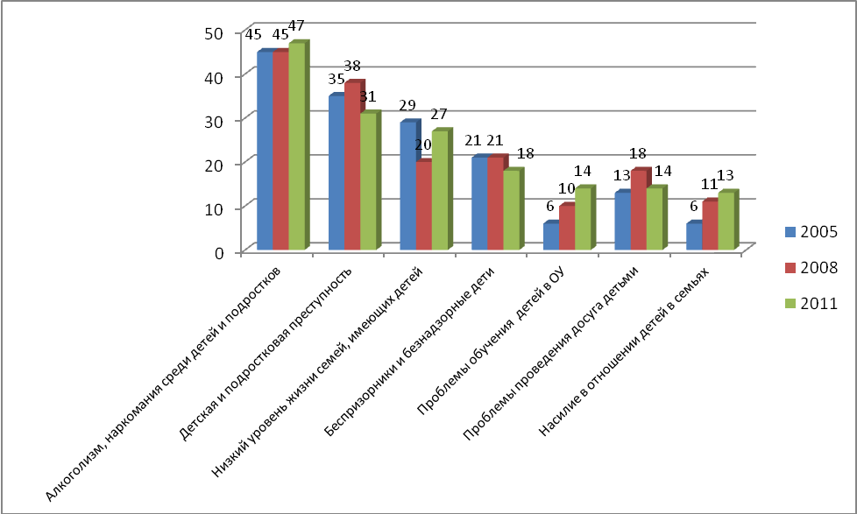
Рис. 1. Динамика актуальности проблем детей в современном обществе
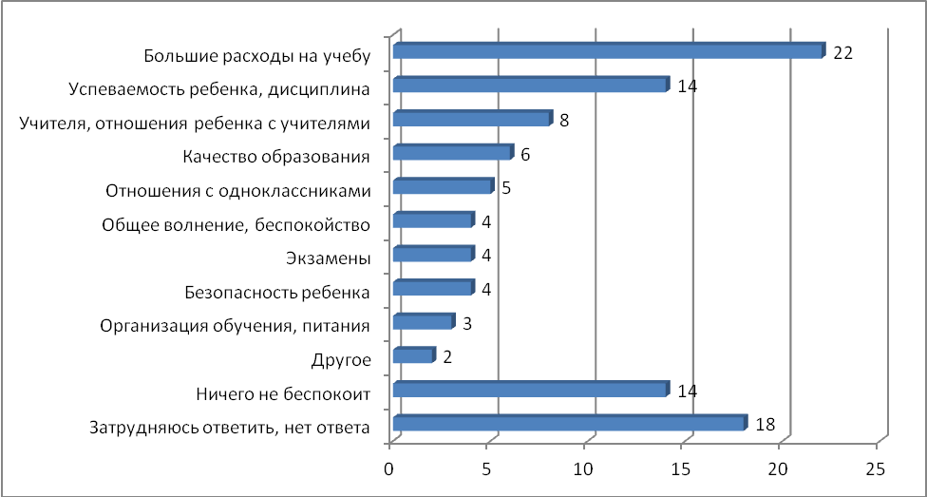
Рис. 2. Тревоги родителей (данные в % от родителей школьников)³
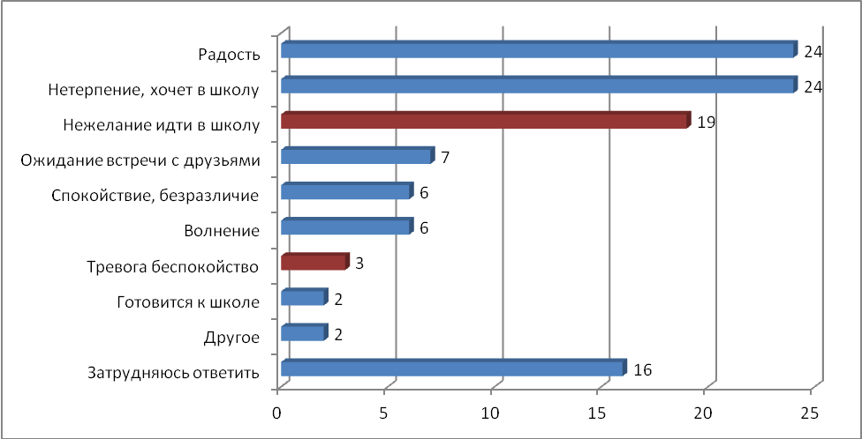
Рис. 3. Какие чувства и эмоции испытывает ваш ребенок по поводу нового (первого) учебного года? (данные в % от родителей школьников)

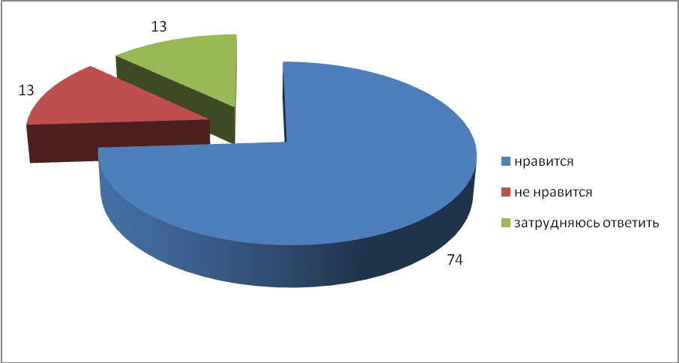
Рис. 4. Школа, где учится или будет учиться ваш ребёнок, вам в целом нравится или не нравится? (данные в % от родителей школьников)⁴

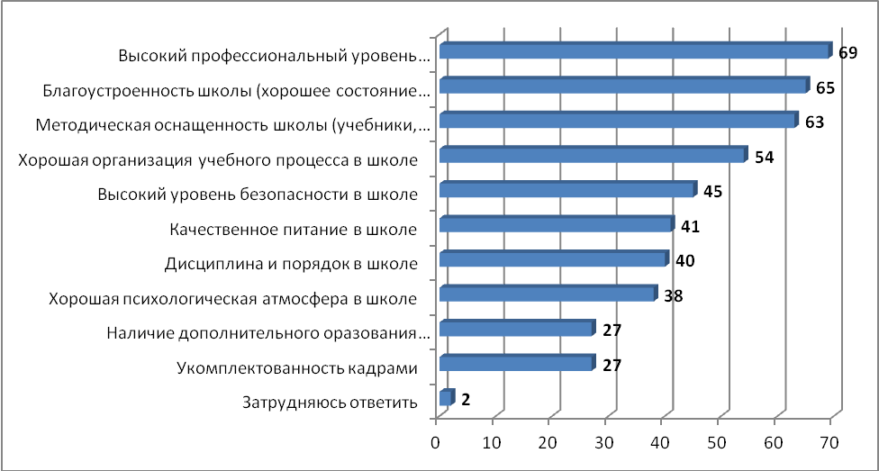
Рис. 5. Самые главные, по мнению родителей, параметры, которыми должна обладать хорошая школа

Всероссийский центр изучения общественного мнения (ВЦИОМ) представляет данные о том, как россияне относятся к преподаванию в школе основ религии, а также какой из курсов в рамках новой гуманитарной программы «Духовно-нравственное воспитание» они выбрали бы для своего ребенка.
Из трех предметов в рамках гуманитарной программы «Духовно-нравственное воспитание» охотнее всего наши сограждане выбрали бы для своих детей изучение истории и основ всех мировых религий (27%). Каждый пятый остановился бы на изучении истории и основ одной из четырех традиционных религий России (21%), еще 19% предпочли бы для своего ребенка изучение основ светской этики. Наконец, 13% не выбрали бы ни один из перечисленных вариантов.
Чем выше уровень образования наших сограждан, тем более склонны они выбирать из всех перечисленных вариантов изучение «Истории и основ всех основных мировых религий» и «Основ светской этики» (32 и 23% среди высокообразованных против 24 и 8% среди малообразованных соответственно). Напротив, россияне с низким уровнем образования чаще высказываются за курс «История и основы одной их 4-х традиционных религий России» (28% против 19% среди высокообразованных) [5].
Важным вопросом при создании программы развития школы, определения основных ориентиров в ее деятельности является построение дальнейшего образовательного маршрута выпускниками. Большинство россиян, как и прежде, считают, что их дети должны иметь законченное высшее образование (62%)[36].

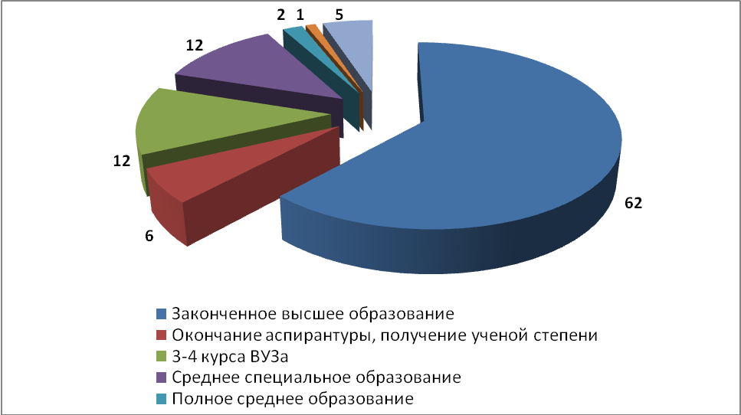
Рис. 6. Желательный уровень образования детей, по мнению родителей⁷

Всероссийский центр изучения общественного мнения (ВЦИОМ) представляет результаты исследования, посвященного восприятию и отношению к современной системе профессионального образования в России. Опрос проводился в четырех целевых аудиториях: ученики 9-х и 11-х классов школ, их родители, студенты НПО и СПО (учебных заведений начального и среднего профессионального образования), студенты ВУЗов.
Ключевым звеном в построении карьеры и достижении успеха участники исследования признают высокую квалификацию и профессиональную подготовку. Это мнение особенно характерно для учеников (78%) и их родителей (79%), а также студентов ВУЗов (68%), НПО (учебное заведение начального профессионального образования) и СПО (учебное заведение среднего профессионального образования) (54%). Вторым по значимости фактором ученики считают наличие таланта (50%), остальные респонденты - нужные связи и знакомства (43-59%). Студенты, кроме того, склонны думать, что важно быть просто везучим человеком (40%).
С точки зрения респондентов, высшее образование - это возможность хорошо зарабатывать (так считают 75% учеников и 65% родителей). Ученики на второе место ставят возможность занять высокое положение в обществе (63%), родители - возможность стать квалифицированным специалистом (59%). По 51% опрошенных в обеих группах также считают, что высшее образование следует получить для того, чтобы в дальнейшем заниматься интересной работой. Получение необходимых знаний также входит в число наиболее значимых аргументов «за» поступление в ВУЗ (42 и 36% соответственно).
Наиболее востребованными как в стране в целом, так и в регионе, ученикам представляются профессии банковской и инвестиционной сферы (40 и 36% соответственно). На второе место в рейтинге самых популярных профессиональных отраслей в масштабах России респонденты ставят медицину (34%), на третье - строительство и архитектуру (31%). Эти же сферы занятости признаются наиболее востребованными и в своем регионе (30 и 33% соответственно). Российские родители чаще всего хотят видеть своих детей работающими в банковской и экономической сфере (32 и 31% соответственно). Самыми неудачными вариантами занятости признаются охрана и безопасность (28%), делопроизводство (25%). [34].
По прогнозу учеников, самыми перспективными профессиональными сферами в будущем станут здравоохранение и экономика (по 32%). Студенты СПО и НПО также полагают, что именно специалисты в области медицины будут наиболее востребованными (29%). Что касается студентов ВУЗов, то они, как и опрошенные родители, признают будущее за сферой информационных технологий (36 и 34% соответственно).⁸ [34].
При этом, самой перспективной сферой профессионального образования студенты ВУЗов признают энергетику (36%), студенты НПО и СПО, ученики и родители - здравоохранение (29-33%)⁸ [38].

Выводы:

В управленческой деятельности можно использовать следующие положения:
- Значимыми жизненными целями для населения Российской Федерации являются: создание счастливой семьи и воспитание хороших детей, обретение надежных друзей, честная жизнь. К наиболее значимым стремлениям респондентов также относятся интересная работа, любимое дело, хорошее образование. Таким образом, в школе важно обратить внимание на программы воспитания семьянина, нравственного воспитания, профориентации, развития навыков взаимодействия.
- По данным опроса, многие россияне опасаются экономического кризиса и терактов. Считаем, что программы обеспечения безопасности школьников получат живой отклик среди родительской аудитории.
- Самой важной проблемой детства с точки зрения россиян, остается алкоголизм и наркомания среди детей и подростков, а также детская и подростковая преступность. Проблема организации детского досуга является менее актуальной. Поэтому, важность проводимых мероприятий лучше основывать через призму решения проблем профилактики преступности и употребления психо-активных веществ, а не как форму организации досуга детей и подростков.
- Исходя из признаков хорошей школы, полученных в результате опроса, стоит учесть при презентации школы в родительской аудитории или для внешних экспертов, что наиболее значимыми признаками являются профессионализм педагогического коллектива, благоустроенность и методическая оснащенность школы.
- При принятии решения о выборе варианта преподавания нового курса стоит учесть, что большинство склоняется к изучению в школе основ религии.
- Отношение детей и взрослых к школе, в целом, положительное.
- Большинство россиян считают, что их дети должны иметь законченное высшее образование.
- Наиболее востребованы следующие профессии области: делопроизводство, секретариат, а также производство, технологии, техника (приложение 1). Наиболее востребованы сферы здравоохранения, информатики и вычислительная техника. Эти знания стоит учесть при формировании программы профориентации, а также при выборе профиля обучения в школе.

ГЛАВА 3 ИЗУЧЕНИЕ ЗАПРОСА СЕМЕЙ К ОБРАЗОВАТЕЛЬНОЙ
ОРГАНИЗАЦИИ
Школа и семья - два важнейших воспитательно-образовательных института, которые изначально призваны дополнять друг друга. Для налаживания конструктивного диалога с семьей целесообразно, прежде всего, определить ее основные запросы. Сложно построить работу школы по выявлению ожиданий каждой семьи, а также сформировать такой комплекс услуг, который удовлетворит эти потребности. Весьма вероятно, что многие ожидания семей окажутся прямо противоположными друг другу. Поэтому при руководстве школой, определении основных ориентиров в развитии целесообразнее выделить типичную семью для данной организации и на основании этого решать поставленные задачи.
Типичная семья - наиболее распространенный вариант модели семьи. Демографы, социологи, экономисты, юристы, педагоги, психологи
по-разному выделяют типы семей в зависимости от поставленных задач и заданных критериев. Например:
- Типология семьи по семейному стажу;
- Типология семьи по количеству детей;
- Типология семьи по составу;
- Типология по качеству жизнедеятельности семьи (благополучная, устойчивая, неблагополучная, нестабильная, проблемная и другие);
- Типология, учитывающая специфику десоциализирующего влияния семьи на своих членов;
- Типология семьи по видам отношений между супругами (семьи с отношениями сотрудничества, семьи с паритетными отношениями, семьи с соревновательными отношениями, семьи с конкурентными отношениями, семьи с антагонистическими отношениями);
- Типология по стилям семейных взаимоотношений (семья с попустительским стилем взаимоотношений, семья с авторитарным стилем взаимоотношений, семья с демократическим стилем взаимоотношений);
- Типология, в основу которой положена гармоничность семейного союза (гармоничные семьи, дисгармоничные семьи);
- Типология семьи по типу воспитательных ошибок и др.
Знание особенностей типичной семьи является значимым ресурсом в управлении образовательной организацией при разработке дифференцированной и вследствие этого адекватной системы мер по достижению поставленных целей и разрешению возникающих проблем. Семьи, обладающие различными характеристиками (уровень образования, сфера занятости, поло-возрастные особенности) по-разному проявляются в тех или иных сферах деятельности.
Например, в демографии наибольшее значение имеют типы семей, выделяемые по их значению для воспроизводства популяции: полнота семьи (один или оба супруга), возраст супругов или продолжительности брака, а также наличие детей, их числа и возраста. В экономике значимыми являются такие критерии как уровень дохода на каждого члена семьи, количество иждивенцев.
При управлении образовательной организацией семьи обычно различают по числу детей, уровню образования родителей, уровню доходов и видам занятости взрослых членов семьи и др. в зависимости поставленных задач.
Табл. 2
Сопоставление типа семьи и решаемой управленческой задачи
Типология семьи | Решаемые управленческие задачи
по количеству детей | - увеличение контингента учащихся
по уровню образования родителей | - выбор образовательных профилей, предлагаемых образовательной организацией  - разработка программы профориентации
по уровню доходов | - увеличение количества и/или разнообразия платных услуг
по видам занятости взрослых членов семьи | - разработка системы мероприятий, вовлекающих членов семей в совместную деятельность с учащимися

Решая задачу увеличения контингента учащихся, целесообразно приложить усилия для привлечения в школу родителей из многодетных семей или семей с двумя детьми. При разработке программы профориентации школьников полезно узнать: каков уровень образования родителей, какие профессии у членов семей, каковы профессиональные ожидания и предпочтения приняты в семьях. На выбор родителями образовательного профиля большое влияние может оказать их уровень образования (высшее или среднее специальное), а также сфера профессиональной занятости. Например, велика вероятность того, что родители, занятые в финансовой сфере, выберут для своего ребенка социально-экономический профиль, а родители - медицинские работники или инженеры - естественно-математический. При введении платных услуг в образовательной организации, руководитель должен четко понимать: какова доля семей, имеющая достаточный доход для их приобретения. Возможно, при выработке политики ценообразования стоит рассмотреть вопрос введения социальных льгот для малообеспеченных семей. Составляя план внеклассной работы, в котором предполагается активное участие родителей (совместные спортивные соревнования, праздники и прочее), имеет смысл проанализировать: занятость какой части взрослых членов семей позволит им принять участие в запланированных мероприятиях.
Взаимодействие семьи и школы как равных субъектов в создании среды воспитания, обучения и развития ребенка и создает предпосылки для повышения качества образовательного процесса. Знания о типичной семье в различных сферах жизнедеятельности поможет руководителю решить управленческую задачу наиболее рациональным способом.
При исследовании удовлетворенности семей образовательными организациями в Петроградском районе Санкт-Петербурга мы решили выделить типичные семьи и узнать их точку зрения (приложение 2). Опросили 430 родителей учащихся 4, 9 и 11 классов из 11 образовательных организаций. Выяснилось, что около 46,98 % семей имеют 1 ребенка, а 38,84 % - 2 детей. Высшее образование имеют 49,53 %, среднее специальное – 25,58 %. Считают свой доход достаточным – 63,49 % представителей опрошенных семей. В частных организациях работают 40,93 %, а в бюджетных организациях заняты 29,53 % опрошенных.

Табл. 3
Типичные семьи образовательных организаций
Петроградского района Санкт-Петербурга (в %)
образовательная организация | среднее образование | средне-специальное | 3 и более детей | занимается  детьми и хозяйством | низкий и недостаточный доход | средне-специальное образование /  достаточный и высокий доход | высшее образование/  достаточный и высокий доход/  1 ребенок | высшее образование/  достаточный и высокий доход /  2 ребенка | высшее образование/  достаточный и высокий доход /  работает в частной компании | достаточный и высокий доход /  работает в бюджетной организации | достаточный и высокий доход/  1 ребенок | достаточный и высокий доход /  2 ребенка
3 | 12 | 56 | 24 | 24 | 36 | 28 | 8 | 0 | 4 | 24 | 24 | 12
50 | 0 | 19 | 5 | 14 | 14 | 10 | 38 | 33 | 29 | 29 | 38 | 43
51 | 3 | 28 | 12 | 3 | 15 | 22 | 17 | 18 | 20 | 20 | 33 | 28
67 | 0 | 22 | 0 | 0 | 0 | 22 | 11 | 22 | 22 | 33 | 22 | 44
70 | 0 | 8 | 12 | 15 | 27 | 4 | 31 | 23 | 38 | 8 | 35 | 23
82 | 8 | 19 | 8 | 10 | 6 | 17 | 14 | 19 | 21 | 22 | 35 | 22
84 | 25 | 27 | 10 | 19 | 22 | 18 | 21 | 15 | 13 | 15 | 36 | 31
85 | 6 | 26 | 8 | 16 | 26 | 14 | 24 | 24 | 28 | 14 | 34 | 32
86 | 5 | 29 | 14 | 18 | 13 | 18 | 30 | 18 | 25 | 29 | 39 | 25
87 | 29 | 48 | 24 | 19 | 43 | 33 | 5 | 0 | 0 | 29 | 24 | 10
91 | 9 | 6 | 30 | 27 | 3 | 3 | 12 | 12 | 15 | 6 | 18 | 18
итого | 10 | 26 | 13 | 15 | 18 | 17 | 20 | 18 | 20 | 19 | 33 | 26

Типичной семьей образовательных организаций Петроградского района Санкт-Петербурга (38,1 % опрошенных) оказалась семья, обладающая следующими характеристиками:
- высшее образование взрослых членов семьи,
- высокий или достаточный доход,
- 1 или 2 ребенка.
Интересным оказалось и выделение типичной семьи, характерной для определенной образовательной организации. Картина по району выглядит следующим образом:
- Родители со средним образованием сосредоточены в двух общеобразовательных школах (№ 84 и 87), в которых численность учащихся находится на низком уровне. Обе организации расположены в непосредственной близости к Сытному рынку и микрорайону, в котором находится много коммунальных квартир.
- Обилие многодетных семей, а также родителей, которые не работают и занимаются детьми, наблюдается в коррекционной школе (№ 3) и общеобразовательной школе (№ 91), расположенной к ней территориально близко.
- Родители, имеющие высшее образование, достаточный и высокий доход и 2 детей значительно представлены в общеобразовательной школе (№ 50) и гимназии (№ 85). Объединяет эти два такие разные организации одно – обе школы открыты после комплексного капитального ремонта и хорошо оснащены.
Следующим этапом нашего исследования стало сравнение запросов типичной семьи с запросами семей, обладающими иными характеристиками:
- взрослые члены семьи имеют среднее или средне-специальное образование (36,4%),
- семьи считают свой доход низким или недостаточным (18,6 %),
- респонденты занимаются детьми и хозяйством (15,3%),
- многодетные семьи (12,8 %).
Для проверки гипотезы о статистической достоверности различий в запросах различных групп респондентов мы применяли двухвыборочный t-критерий Стьюдента (приложение 3). Анализируя полученные результаты, выявляя статистически достоверные различия, мы пришли к следующим выводам:
- В запросах типичной семьи и семей, взрослые члены которых имеют среднее или средне-специальное образование, достоверные различия выявлены по всем позициям кроме общей удовлетворенности условиями обучения. Общая удовлетворенность и процессом, и результатом обучения у представителей традиционной семьи ниже, а активность по всем позициям выше, чем и оппонентов.
- Типичные семьи и семьи, которые считают свой доход низким или недостаточным, различаются только по уровню участия в организации процесса и создания условий для обучения с вероятностью 95%.
- Позиции представителей типичной семьи и респондентов, занимающихся детьми и хозяйством, различает общая удовлетворенность результатом обучения. Типичные семьи менее удовлетворены с вероятностью 90%.
- Достоверными различиями в ответах типичной и многодетной семьи можно считать разницу в активности при создании условий для обучения с вероятностью 80%. Типичные семьи проявляют большую активность.
- Позиции семей и педагогов различаются с очень большой вероятностью почти по всем позициям. Семьи показывают меньшую общую удовлетворенность, удовлетворенность условиями обучениями и считают себя более пассивными при организации процесса, создании результата и условий обучения.
- Различаются позиции семей и взгляды обучающихся. Семьи больше, чем школьники (вероятность 99,9%) удовлетворены условиями обучения. Обучающиеся с вероятностью 99,9 % считают свои семьи более пассивными.
- Существуют достоверные различия на взгляды обучающихся и педагогов на удовлетворенность семей. С вероятностью 99,9 % по мнению педагогов семьи более активны, чем по мнению школьников. Педагоги считают семьи более удовлетворенными условиями обучения.
- О различиях в удовлетворенности конкретными характеристиками обучения можно сделать следующие выводы:
  - Качеством уроков более удовлетворены:
    - Типичные семьи, по сравнению с семьями, взрослые члены которых имеют среднее или средне-специальное образование (вероятность 80 %),
    - Типичные семьи, по сравнению с семьями, которые считают свой доход низким или недостаточным (вероятность 80 %),
    - Педагоги по сравнению с семьями (вероятность 99,5 %),
    - Обучающиеся по сравнению с семьями (вероятность
99,9 %).
  - Качеством и количеством внеклассной работы более удовлетворены:
    - Семьи, взрослые члены которых имеют среднее или средне-специальное образование по сравнению с типичными семьями (вероятность 99,9 %),
    - Семьи, которые считают свой доход низким или недостаточным по сравнению с типичными семьями (вероятность 99 %),
    - Респонденты, занимающиеся детьми и хозяйством, по сравнению с типичными семьями (вероятность 99 %),
    - Типичные семьи, по сравнению с многодетными семьями (вероятность 95 %).
  - Качеством и количеством внеурочной работы более удовлетворены:
    - Семьи, взрослые члены которых имеют среднее или средне-специальное образование по сравнению с типичными семьями (вероятность 99 %),
    - Семьи, которые считают свой доход низким или недостаточным по сравнению с типичными семьями (вероятность 80 %),
    - Респонденты, занимающиеся детьми и хозяйством, по сравнению с типичными семьями (вероятность 95 %),
    - Обучающиеся по сравнению с семьями (вероятность 90 %).
  - Взаимоотношениями в детском коллективе более удовлетворены:
    - Семьи по сравнению с педагогами (вероятность 99,5 %),
    - Семьи по сравнению с обучающимися (вероятность 80 %),
    - Обучающиеся по сравнению с педагогами (вероятность
90 %).
  - Взаимоотношениями с учителями более удовлетворены:
    - Семьи по сравнению с педагогами (вероятность 98 %),
    - Семьи по сравнению с обучающимися (вероятность 99,5 %).
  - Количеством и качеством приобретенных знаний более удовлетворены:
    - Педагоги по сравнению с семьями (вероятность 80 %),
    - Семьи по сравнению с обучающимися (вероятность 95 %).
    - Педагоги по сравнению с обучающимися (вероятность
98 %).
  - Подготовленностью к освоению следующей ступени более удовлетворены:
    - Семьи, взрослые члены которых имеют среднее или средне-специальное образование по сравнению с типичными семьями (вероятность 99,9 %),
    - Семьи, которые считают свой доход низким или недостаточным по сравнению с типичными семьями (вероятность 99,9 %),
    - Респонденты, занимающиеся детьми и хозяйством, по сравнению с типичными семьями (вероятность 99 %),
    - Семьи по сравнению с педагогами (вероятность 99,9 %),
    - Обучающиеся по сравнению с педагогами (вероятность
99,9 %).
  - Формированием общечеловеческих ценностей более удовлетворены:
    - Семьи, взрослые члены которых имеют среднее или средне-специальное образование по сравнению с типичными семьями (вероятность 95 %),
    - Респонденты, занимающиеся детьми и хозяйством, по сравнению с типичными семьями (вероятность 99,8 %),
    - Многодетные семьи по сравнению с типичными семьями (вероятность 99,8 %),
    - Педагоги по сравнению с семьями (вероятность 98 %),
    - Обучающиеся по сравнению с семьями (вероятность 90 %).
  - Сформированностью потребности в здоровом образе жизни более удовлетворены:
    - Типичные семьи, по сравнению с семьями, которые считают свой доход низким или недостаточным (вероятность 80 %),
    - Педагоги по сравнению с семьями (вероятность 99,9 %),
    - Семьи по сравнению с обучающимися (вероятность 80 %),
    - Педагоги по сравнению с обучающимися (вероятность
99,9 %).
  - Результатами воспитательной работы более удовлетворены:
    - Семьи, взрослые члены которых имеют среднее или средне-специальное образование по сравнению с типичными семьями (вероятность 99,5 %),
    - Респонденты, занимающиеся детьми и хозяйством, по сравнению с типичными семьями (вероятность 90 %),
    - Семьи по сравнению с обучающимися (вероятность 98 %),
    - Педагоги по сравнению с обучающимися (вероятность
98 %).
  - Расписанием уроков более удовлетворены:
    - Семьи, взрослые члены которых имеют среднее или средне-специальное образование по сравнению с типичными семьями (вероятность 99,9 %),
    - Семьи, которые считают свой доход низким или недостаточным по сравнению с типичными семьями (вероятность 80 %),
    - Респонденты, занимающиеся детьми и хозяйством, по сравнению с типичными семьями (вероятность 99,9 %),
    - Многодетные семьи по сравнению с типичными семьями (вероятность 98 %),
    - Педагоги по сравнению с семьями (вероятность 95 %),
    - Семьи по сравнению с обучающимися (вероятность 99,9 %),
    - Педагоги по сравнению с обучающимися (вероятность
99,9 %).
  - Психологическим климатом образовательной организации более удовлетворены:
    - Типичные семьи, по сравнению с семьями, которые считают свой доход низким или недостаточным (вероятность 80 %),
    - Педагоги по сравнению с семьями (вероятность 99,9 %),
    - Семьи по сравнению с обучающимися (вероятность 99,9 %),
    - Педагоги по сравнению с обучающимися (вероятность
99,9 %).
  - Питанием в школьной столовой более удовлетворены:
    - Семьи, взрослые члены которых имеют среднее или средне-специальное образование по сравнению с типичными семьями (вероятность 99,9 %),
    - Семьи, которые считают свой доход низким или недостаточным по сравнению с типичными семьями (вероятность 99 %),
    - Многодетные семьи по сравнению с типичными семьями (вероятность 80 %),
    - Педагоги по сравнению с семьями (вероятность 99,9 %),
    - Семьи по сравнению с обучающимися (вероятность 80 %),
    - Педагоги по сравнению с обучающимися (вероятность
99,9 %).
  - Материально-технической базой образовательной организации более удовлетворены:
    - Типичные семьи, по сравнению с семьями, которые считают свой доход низким или недостаточным (вероятность
99,9 %),
    - Семьи по сравнению с педагогами (вероятность 99,9 %),
    - Обучающиеся по сравнению с семьями (вероятность
99,9 %),
    - Обучающиеся по сравнению с педагогами (вероятность
99,9 %).
  - Качеством школьного сайта более удовлетворены:
    - Типичные семьи, по сравнению с семьями, взрослые члены которых имеют среднее или средне-специальное образование (вероятность 99,5 %),
    - Типичные семьи, по сравнению с семьями, которые считают свой доход низким или недостаточным (вероятность 95 %),
    - Педагоги по сравнению с семьями (вероятность 99,9 %),
    - Семьи по сравнению с обучающимися (вероятность 99,5 %),
    - Педагоги по сравнению с обучающимися (вероятность
99,9 %).
Считаем гипотезу исследования о том, что запрос семьи к школе отличается от запросов учащихся и педагогов и требует самостоятельного изучения для использования при принятии управленческих решений, доказанной.

Выводы:

Типичной семьей образовательных организаций Петроградского
района Санкт-Петербурга (38,1 % опрошенных) оказалась семья, обладающая следующими характеристиками:
- высшее образование взрослых членов семьи,
- высокий или достаточный доход,
- 1 или 2 ребенка.
Для проверки гипотезы о статистической достоверности различий
в запросах различных групп респондентов мы применяли двухвыборочный
t-критерий Стьюдента (приложение 3). Анализируя полученные результаты, выявляя статистически достоверные различия, мы пришли к следующим выводам:
- В запросах типичной семьи и семей, взрослые члены которых имеют среднее или средне-специальное образование, достоверные различия
выявлены по всем позициям кроме общей удовлетворенности условиями обучения. Общая удовлетворенность и процессом, и результатом обучения у представителей традиционной семьи ниже, а активность по всем позициям выше, чем и оппонентов.
- Типичные семьи и семьи, которые считают свой доход низким или
недостаточным, различаются только по уровню участия в организации процесса и создания условий для обучения с вероятностью 95%.
- Позиции представителей типичной семьи и респондентов, занимающихся детьми и хозяйством, различает общая удовлетворенность результатом обучения. Типичные семьи менее удовлетворены с вероятностью 90%.
- Достоверными различиями в ответах типичной и многодетной семьи можно считать разницу в активности при создании условий для обучения с вероятностью 80%. Типичные семьи проявляют большую активность.
- Позиции семей и педагогов различаются с очень большой вероятностью почти по всем позициям. Семьи показывают меньшую общую
удовлетворенность, удовлетворенность условиями обучениями и считают себя более пассивными при организации процесса, создании результата и условий обучения.
- Различаются позиции семей и взгляды обучающихся. Семьи больше, чем школьники (вероятность 99,9%) удовлетворены условиями обучения. Обучающиеся с вероятностью 99,9 % считают свои семьи более пассивными.
- Существуют достоверные различия на взгляды обучающихся и педагогов на удовлетворенность семей. С вероятностью 99,9 % по мнению педагогов семьи более активны, чем по мнению школьников. Педагоги считают семьи более удовлетворенными условиями обучения.

ЗАКЛЮЧЕНИЕ
Корректировка основных подходов к организации взаимодействия семьи и школы вызвана возникающими противоречиями между нормами традиционной семьи, общественной системой воспитания и вызовами современного общества, при которых воспитание приобретает все более индивидуальный характер.
Взаимодействие с родителями - совершенно особый вид педагогической деятельности, требующий специальных психологических знаний, такта, терпимости. Сегодня детей приводят в школу современные родители с новой психологией. Они почувствовали свои права и часто даже пытаются руководить учителями, навязывая им собственные позиции и мнения. Изменилась и внутренняя позиция педагогов. Они уже не считают возможным так однозначно, как было раньше, предъявлять требования родителям от лица общества.
Управление современным образовательным учреждением с необходимостью предполагает адекватное понимание процессов возникновения, взаимоопределения и регуляции потребностей личности, семьи, общества и государства в общем образовании. Достоверное знание динамики этих процессов, существующих механизмов регуляции и саморегуляции потребностей создаст возможности для разработки эффективной системы их согласования, без которой деятельность образовательного учреждения рискует оказаться изолированными от нужд субъектов образовательного процесса[13].
Считаем, что в своем исследовании мы достигли поставленных перед собой цели и задач:
- Определена структура запроса семьи к школе,
- Определены возможности использования знаний о запросе при управлении образованием,
- Разработана программа повышения квалификации педагогических работников «Построение взаимоотношений семьи и школы на основании родительского запроса».

Богданова Елена Зиновьевна _________________________(подпись)

СПИСОК ИСПОЛЬЗОВАННЫХ ИСТОЧНИКОВ И ЛИТЕРАТУРЫ
I. Источники
- Исследование Фонда общественного мнения. Опрос: «Школа, где учится или будет учиться ваш ребёнок, вам в целом нравится или не нравится?» URL http://fom.ru/obrazovanie/10151(дата обращения 02.06.2012).
- Опрос: «Зачем, куда и на кого идти учиться? Мнение учеников, студентов и родителей» (Всероссийский центр изучения общественногомнения)URLhttp://wciom.ru/index.php?id=459&uid=111580 (дата обращения 02.06.2012).
- Опрос: «Друзья, семья, честная жизнь: жизненные приоритеты россиян» (Всероссийский центр изучения общественного мнения) URLhttp://wciom.ru/index.php?id=459&uid=112593(дата обращения 02.06.2012).
- Опрос: «Закон божий или светская этика: чему учить детей в школе?» (Всероссийский центр изучения общественного мнения) URLhttp://wciom.ru/index.php?id=459&uid=12442(дата обращения 02.06.2012).
- Опрос: «Права детей в России: соблюдаются или нет?» (Всероссийский центр изучения общественного мнения) URLhttp://wciom.ru/index.php?id=459&uid=111650(дата обращения 02.06.2012).
- Опрос: «Учителя, врачи или военные: кому повысить зарплату?» (Всероссийский центр изучения общественного мнения) URLhttp://wciom.ru/index.php?id=459&uid=112358 (дата обращения 02.06.2012).
- Опрос: «Чего боятся россияне? Рейтинг актуальных угроз» (Всероссийский центр изучения общественного мнения) URLhttp://wciom.ru/index.php?id=459&uid=112598(дата обращения 02.06.2012).
- Опрос: «Школа, колледж, ВУЗ: какого диплома для жизни?» (Всероссийский центр изучения общественного мнения) URLhttp://wciom.ru/index.php?id=459&uid=112597 (дата обращения 02.06.2012).

- Нормативно-методическая литература
- Портал Федеральных государственных образовательных стандартов высшего профессионального образования http://www.fgosvpo.ru/index.php?menu_id=7&menu_type=7&parent=6&direction_id=5 (дата обращения 05.11.2012).
- Портал Федеральных государственных образовательных стандартов основного общего образования http://standart.edu.ru/ (дата обращения 05.11.2012).
- Федеральный государственный образовательный стандарт высшего профессионального образования по направлению подготовки 050100 Педагогическое образование (квалификация (степень) «бакалавр»), утвержденный приказом Министерства образования и науки Российской Федерации от 22 декабря 2009 года № 788.

- Литература

- Глушкова А.Е. Роль современной российской семьи в формировании и сохранении социальных ценностей //http://www.dissercat.com/content/rol-sovremennoi-rossiiskoi-semi-v-formirovanii-i-sokhranenii-sotsialnykh-tsennostei
http://www.dissercat.com/content/transformatsiya-instituta-semi-i-demograficheskie-protsessy-v-rossiiskom-obshchestve (дата обращения 12.09.2012).
- Багнетова Е. А. Влияние семейных факторов на образ жизни и здоровье старшеклассников//Социологические исследования. – 2011. – № 8. С. 139-142.
- Базил Б. Класс, коды и контроль. Структура педагогического дискурса Переводчик И. Борисова // Изд-во: Просвещение Серия: Образование: мировой бестселлер ISBN 978-5-09-017197-7; 2008 г.
- Бермус А.Г. Модернизация образования. Философия, политика, культура// Изд-во: Канон+РООИ "Реабилитация" ISBN 978-5-88373-022-0; 2008 г.
- Богачёва Н.В. Родительство как фактор устойчивости семьи в современном российском обществе //http://www.dissercat.com/content/roditelstvo-kak-faktor-ustoichivosti-semi-v-sovremennom-rossiiskom-obshchestve
- Брунер Д. Культура образования Перевод: Трубицына Л., Соловьева А. //Изд-во: Просвещение Серия: Образование: мировой бестселлер ISBN 5-09-014106-1; 2006 г.
- Васильев В.П. Командно-коллегиальное управление школой как фактор качества образования// http://www.dissercat.com/content/komandno-kollegialnoe-upravlenie-shkoloi-kak-faktor-kachestva-obrazovaniya(дата обращения 12.09.2012).
- ВерещагинаА.В. Трансформация института семьи и демографические процессы в российском обществе: Автореф. дис. д.с.н. - Ростов н/Д, 2009 – С.47
- Вершловский С.Г., Матюшкина М.Д. Изменения в социально-педагогическом портрете выпускника петербургской школы // Вопросы образования. 2011. № 1. С. 99-113.
- Гурко Т.А. Актуальные проблемы семей в России// Издательство: Москва: Ин-т социологии РАН, 2006, 223 с.
- Гурко Т.А., Орлова Н.А. Развитие личности подростков в различных типах // Социологические исследования. 2011. № 10. С. 99-107.
- Константиновский Д Л, Вахштайн В.С. , Куракин Д Ю, Рощина Я.М.
Доступность качественного общего образования: возможности и ограничения.- М.: Логос, 2006. - 208 с.
- Константиновский Д.Л., Вахштайн В.С., Куракин Д.Ю. «Бег с препятствиями». Кому доступно качественное общее образование?// http://www.socpolitika.ru/files/11406/Begspripyatstviyami.pdf
- Константиновский Д.Л., Вознесенская Е.Д., Чередниченко Г.А., Хохлушкина Ф.А. Образование и жизненные траектории молодежи: 1998 - 2008 годы. – М.: Институт социологии РАН, 2011. - 277 с.
- Кучмаева О.В., Марыганова Е.А., Петрякова О.Л., Синельников А.Б. О современной семье и ее воспитательном потенциале // Социологические исследования. 2010. № 7. С. 49-55.
- Лаптева И. От взаимопонимания - к взаимодействию// Директор школы. 1996. № 3. С. 60-66.
- Муляр Е.С. Взаимодействие семьи и школы как условие формирования положительного отношения подростков к учению//http://www.dissercat.com/content/vzaimodeistvie-semi-i-shkoly-kak-uslovie-formirovaniya-polozhitelnogo-otnosheniya-podrostkov(дата обращения 12.09.2012).
- Недвецкая М.Н. Управление качеством педагогического взаимодействия школы и семьи// http://www.dissercat.com/content/upravlenie-kachestvom-pedagogicheskogo-vzaimodeistviya-shkoly-i-semi(дата обращения 12.09.2012).
- Новое в оценке образовательных результатов. Международный аспект Под редакцией Анжелы Литтл и Элисон Вулф Перевод:Добрякова М.// Изд-во: Просвещение Серия: Образование: мировой бестселлер ISBN 5-09-014926-7; 2007 г.
- Пронина И.Н. Взаимодействие школы и семьи в подготовке учащихся к профильному обучению// http://www.dissercat.com/content/vzaimodeistvie-shkoly-i-semi-v-podgotovke-uchashchikhsya-k-profilnomu-obucheniyu(дата обращения 12.09.2012).
- Роботова А.С., Шапошникова И. Г., Хоменко И.А. С помощью сообщества учителей. Что могут сделать для организации взаимодействия с родителями методические объединения// Директор школы. 2000. № 6. С. 26-32.
- Руткевич М.Н. Динамика образованности населения России в XX в. //Социологические исследования. 2007. № 10. С. 5-14.
- Рябов А.Е. Образование, необходимое для создания здоровой и счастливой семьи// Директор школы. 2002. № 6. С. 48-58.
- Сенге П. Школы, которые учатся. Книга ресурсов пятой дисциплины Перевод: Трубицына Л. //Изд-во: Просвещение Серия: Образование: мировой бестселлер ISBN 978-5-09-022341-6; 2010 г.
- Социология в системе научного управления [Электронный ресурс]: Материалы IV Всероссийского социологического конгресса / ИС РАН, ИСПИ РАН, РГСУ. — М.: ИС РАН, 2012. — 1 CD ROM. http://www.isras.ru/VSK_IV_partion.html)(дата обращения 05.11.2012).
- Ушаков К.М.Слово в поддержку «функционирующих школ»// Директор школы. 2002. № 1. С. 24-26.
- Фролова Т.В. Начнем с познания себя. К вопросу о саморегуляции педагогов и руководителей школ// Директор школы. 1997. № 6. С. 11-19. Гал С., Клигмен Г. Формы государства, формы "семьи" // Журнал исследований социальной политики. 2003. Т. 1. № 3/4. С. 341-371.
- Фуллан М. Новое понимание реформ в образовании Изд-во: Просвещение Серия: Образование: мировой бестселлер ISBN 5-09-015087-7; 2006 г.
- Хоменко И.А. Семья как образовательная система и партнер школы. //Народное образование. - № 8. – 2009. – С. 37-41
- Щекина О.А. Формирование информационного пространства взаимодействия семьи и школы//
http://www.dissercat.com/content/formirovanie-informatsionnogo-prostranstva-vzaimodeistviya-semi-i-shkoly (дата обращения 12.09.2012).

IV. Справочные и информационные издания
- Основные термины и определения (Оценка и управление социальными рисками, связанными с неоднородностью развития образовательных систем субъектов Российской Федерации)// Университетское управление. 2002. № 3 (22). С. 38-41.
- Портал Информационные ресурсы. Тульский педагогический университет им. Л.Н.Толстого. Лекция 6. Анализ двух выборок http://www.tsput.ru/res/math/mop/lections/lection_6.htm (дата обращения 08.09.2013).
- Портал Статистика в аналитической химии. Таблица значений критерия Стьюдента (t-критерия) http://chemstat.com.ru/node/17#comment-984 (дата обращения 08.09.2013).

ПРИЛОЖЕНИЯ

Приложение 1

Исследования ВЦИОМ и ФОМ
Табл. 1
Востребованные профессии в регионе и по России
(по мнению учеников и родителей) [3]
 | По мнению учащихся |  |  |  | По мнению родителей |  |  |  | Сум-марный рейтинг
 | Какие из ниже перечисленных профессий наиболее востребованы в Вашем регионе? |  | Какие из ниже перечисленных профессий наиболее востребованы в России в целом? |  | Перечислите, пожалуйста, специальности, профессии, которые Вы хотите, чтобы получил Ваш ребенок |  | Перечислите, пожалуйста, специальности, профессии, которые Вы точно НЕ хотите, чтобы получил Ваш ребенок |  | Сум-марный рейтинг
 | балл | рейтинг | балл | рейтинг | балл | рейтинг | балл | обратный рейтинг
Делопроизводство, секретариат | 23 | 4 | 29 | 5 | 31 | 2 | 12 | 3 | 14
Производство, технологии, техника | 33 | 2 | 31 | 3 | 20 | 7 | 14 | 5 | 17
Фармацевтика, медицина | 23 | 4 | 28 | 6 | 24 | 4 | 13 | 4 | 18
Товары народного потребления | 23 | 4 | 30 | 4 | 18 | 9 | 12 | 3 | 20
Строительство, архитектура | 21 | 5 | 29 | 5 | 26 | 3 | 18 | 7 | 20
Охрана и безопасность | 19 | 6 | 27 | 7 | 22 | 5 | 12 | 3 | 21
Юриспруденция, право | 30 | 3 | 34 | 2 | 21 | 6 | 22 | 10 | 21
Медицина, фармацевтика | 23 | 4 | 29 | 5 | 18 | 9 | 19 | 8 | 26
Наука, культура, искусство | 18 | 7 | 22 | 9 | 19 | 8 | 13 | 4 | 28
Маркетинг, реклама, PR | 17 | 8 | 23 | 8 | 19 | 8 | 14 | 5 | 29
Кадровые службы, HR, управление персоналом | 19 | 6 | 20 | 11 | 19 | 8 | 15 | 6 | 31
Финансы, бухгалтерский учет, налогообложение | 17 | 8 | 21 | 10 | 16 | 10 | 21 | 9 | 37
Транспорт, логистика, таможня | 12 | 11 | 20 | 11 | 14 | 11 | 18 | 7 | 40
Затрудняюсь ответить | 1 | 14 | 1 | 16 | 5 | 13 | 2 | 1 | 44
IT и телекоммуникации | 13 | 10 | 12 | 13 | 5 | 13 | 21 | 9 | 45
Нет такой потребности | 1 | 14 | 1 | 16 | 0 | 15 | 2 | 1 | 46
Банки и инвестиции | 15 | 9 | 17 | 12 | 5 | 13 | 28 | 12 | 46
Туризм, досуг, отдых, сфера услуг | 7 | 13 | 7 | 15 | 4 | 14 | 15 | 6 | 48
Экономика, коммерция | 8 | 12 | 11 | 14 | 9 | 12 | 25 | 11 | 49

Табл. 2
Какие сферы профессионального образования будут востребованы в ближайшие годы? [3]
Сферы профессионального образования | Студенты ВУЗов | Студенты НПО, СПО | Ученики | Родители | Суммарный балл | Рейтинг
Здравоохранение | 31 | 29 | 32 | 33 | 125 | 1
Информатика и вычислительная техника | 36 | 25 | 29 | 34 | 124 | 2
Энергетика, энергетическое машиностроение и электротехника | 35 | 25 | 26 | 30 | 116 | 3
Экономика и управление | 20 | 21 | 32 | 23 | 96 | 4
Электронная техника, радиотехника и связь | 29 | 23 | 19 | 18 | 89 | 5
Металлургия, машиностроение и материалообработка | 24 | 24 | 18 | 21 | 87 | 6
Сфера обслуживания | 24 | 19 | 22 | 21 | 86 | 7
Информационная безопасность | 28 | 16 | 20 | 18 | 82 | 8
Архитектура и строительство | 19 | 21 | 21 | 19 | 80 | 9
Транспортные средства | 22 | 19 | 12 | 18 | 71 | 10
Образование и педагогика | 11 | 18 | 19 | 19 | 67 | 11
Авиационная и ракетно-космическая техника | 20 | 13 | 16 | 11 | 60 | 12
Естественные науки | 15 | 8 | 22 | 10 | 55 | 13
Химическая и биотехнологии | 14 | 11 | 16 | 11 | 52 | 14
Сельское и рыбное хозяйство | 10 | 16 | 11 | 14 | 51 | 15
Автоматика и управление | 18 | 10 | 9 | 10 | 47 | 16
Технология продовольственных продуктов и потребительских тов. | 13 | 12 | 10 | 11 | 46 | 17
Безопасность жизнедеятельности, природ обустройство и защита | 8 | 12 | 12 | 13 | 45 | 18
Социальные науки | 9 | 10 | 16 | 9 | 44 | 19
Гуманитарные науки | 11 | 5 | 18 | 7 | 41 | 20
Приборостроение и оптотехника | 6 | 6 | 7 | 10 | 29 | 21
Геология, разведка и разработка полезных ископаемых | 6 | 10 | 7 | 5 | 28 | 22
Культура и искусство | 6 | 8 | 8 | 3 | 25 | 23
Геодезия и землеустройство | 7 | 7 | 7 | 3 | 24 | 24
Воспроизводство и переработка лесных ресурсов | 6 | 6 | 5 | 6 | 23 | 25
Морская техника | 3 | 2 | 3 | 3 | 11 | 26

Приложение 2

Описание методики проведения диагностики
по теме исследования
Задачи проведения диагностики:
- проанализировать результаты исследований запроса семьи к образовательному процессу и его результатам, условиям образования;
- выявить взаимосвязь особенностей семьи и ее запроса;
- сравнить содержание запроса семьи к школе и содержание аналогичных категорий запросов детей и педагогов;
- выделить кластеры семей по их особенностям
Описание опросника:
В 1 Главе исследования мы определили, что при изучении запроса семьи к школе можно выделить три основных направления:
    - Запрос к результатам образования;
    - Запрос к организации процесса обучения;
    - Запрос к условиям обучения.
В данной логике мы построили опросник:
- Определили по 5 характеристик удовлетворенности процессом, результатом и условиями обучения;
- Сформулировали вопросы, определяющие удовлетворенность указанными характеристиками;
- Определили прямые и обратные вопросы;
- Сформулировали вопросы, отражающие степень активности родителей в организации процесса, создании условий и результатов обучения;
- Изменили порядок вопросов. Выстроили их в логике: обучение – воспитание – сопутствующие услуги.
- Адаптировали вопросник, созданный для представителей семей, для школьников и педагогов.
- Добавили в опросный лист для представителей семей вопросы, характеризующие семьи по количеству детей, по образованию опрашиваемых, по уровню удовлетворенности доходами семьи, по особенностям занятости опрашиваемых.
- Добавили в опросный лист для школьников вопрос, характеризующий семьи по количеству детей;
- Добавили в опросный лист для педагогов вопросы о педагогическом стаже и стаже работы в данной организации.
Опросник:
 | Характеристика | Формулировка вопроса для представителей семей | № вопроса в опроснике
Процесс | Качество уроков | Понимают ли учащиеся материал уроков? | 2
Процесс | Качество и количество внеклассной работы | Достаточно ли кружков, секций и факультативов в школе? | 5
Процесс | Качество и количество внеурочной работы | Удовлетворены ли Вы качеством и количеством праздников, экскурсий и др. в школе? | 8
Процесс | Взаимоотношения в детском коллективе | Дружат ли дети в классе, продолжаются ли контакты вне стен школы? | 13
Процесс | Взаимоотношения с учителями | Довольны ли Вы взаимоотношениями учителей и детей, сложившимися в школе? | 14
Процесс | Вопрос, отражающий степень активности родителей в организации процесса | Участвуют ли родители в мероприятиях, проводимых школой? | 9
Результат | Количество и качество приобретенных знаний | Достаточно ли знаний получают учащиеся в школе? | 1
Результат | Подготовленность к освоению следующей ступени | Пользуется ли учащиеся вашей школы услугами репетиторов? | 3
Результат | Сформированные ценности | Дает ли школа навыки для жизни? | 6
Результат | Сформированная потребность в здоровом образе жизни | Способствует ли школа отказу от вредных привычек? | 7
Результат | Результат воспитательной работы | Довольны ли Вы воспитательной работой в школе? | 10
Результат | Вопрос, отражающий степень активности родителей в создании результатов обучения | Согласны ли Вы с тем, что семья в большей степени отвечает за воспитание ребенка? | 11
Условия | Расписание уроков | Вас устраивает расписание занятий в школе? | 4
Условия | Психологический климат | Вы с удовольствием ходите в школу? | 15
Условия | Питание в школьной столовой | Хорошо ли кормят в школьной столовой? | 16
Условия | Материально-техническая база | Нужна ли вашей школе материальная помощь? | 17
Условия | Качество школьного сайта | Пользуетесь ли Вы школьным сайтом? | 18
Условия | Вопрос, отражающий степень активности родителей создании условий | Участвуют ли родители в жизни класса? | 12

Ключ:
Удовлетворенность процессом: 2, 5, 8, 13, 14
Активности родителей в организации процесса: 9
Удовлетворенность результатом: 1, 3 (обратный вопрос), 6, 7, 10
Активности родителей в создании результата: 11
Удовлетворенность условиями: 4, 15, 16, 17 (обратный вопрос), 18
Активности родителей в создании условий: 12

База исследования:
Школы Петроградского района – 11 (из 21):
6 общеобразовательных школ
3 гимназии
1 лицей
1 коррекционная школа
Представители семей – 430:
4 класс – 182
9 класс – 152
11 класс – 94
Не указали - 2
Учащиеся – 706:
4 класс – 364
9 класс – 219
11 класс – 123
Учителя – 160:
1 - 4 класс – 45
5 - 9 класс – 68
10 - 11 класс – 12
Не указали – 35
В одной параллели в Петроградском районе обучается около 900 школьников, из которых 240 – учащиеся гимназии № 56, которая на принимала участие в исследовании, имеет городской набор. Таким образом, в исследовании приняли участие около половины школьников района.
Особенности опрошенных представителей семей
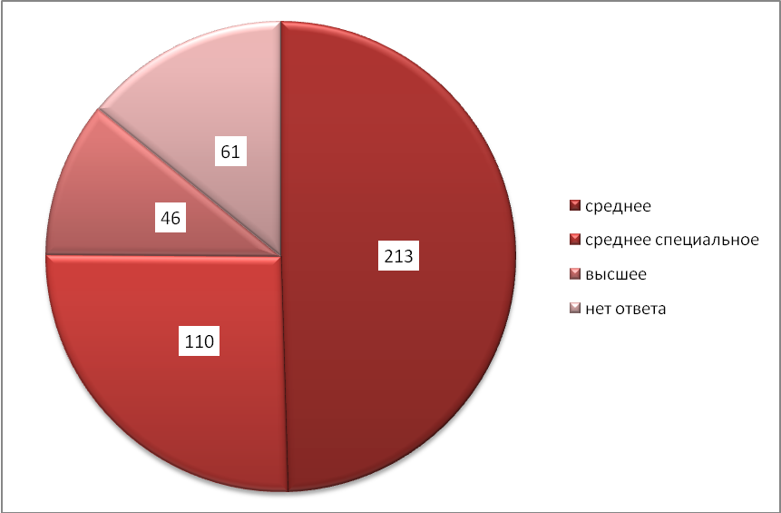
Рис. 1. Особенности опрошенных представителей семей по уровню образования (чел.):

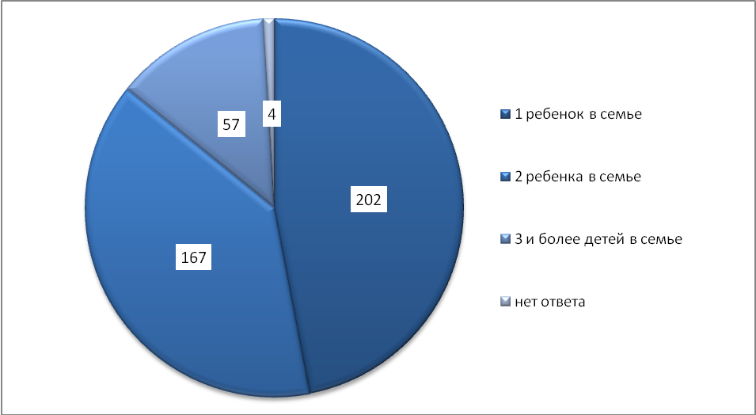

Рис. 2. Различия семей по количеству детей в семье (чел.)

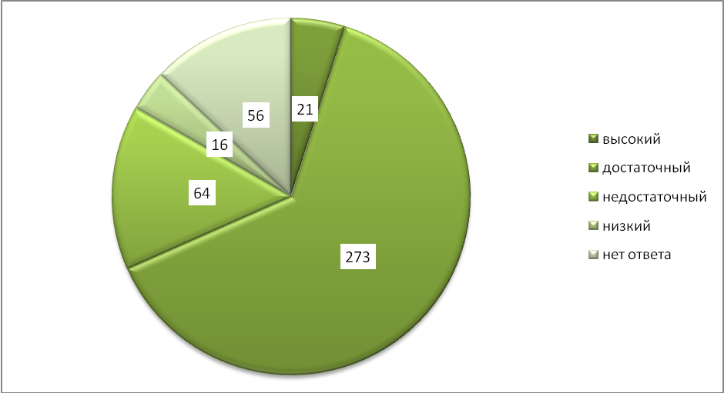
Рис. 3. Различия семей по уровню дохода (чел.)

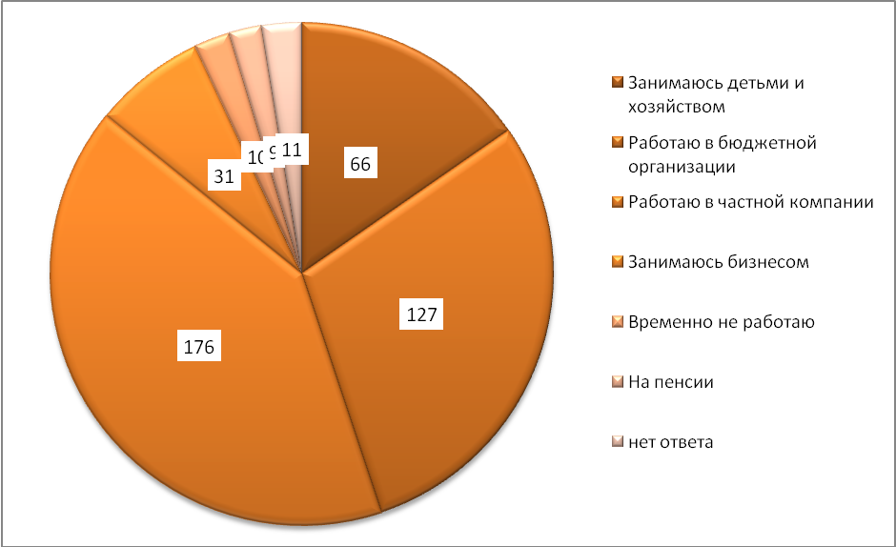
Рис. 4. Различия семей по особенностям трудовой занятости (чел.)

Особенности опрошенных школьников
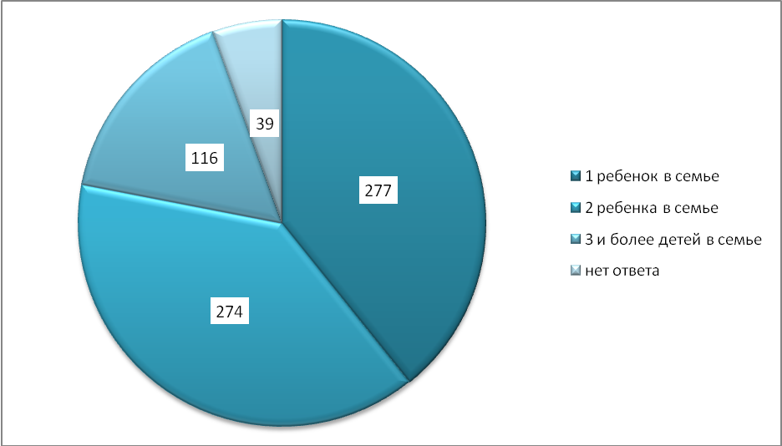
Рис. 5. Особенности опрошенных школьников по количеству детей в семье (чел.)

Особенности опрошенных учителей
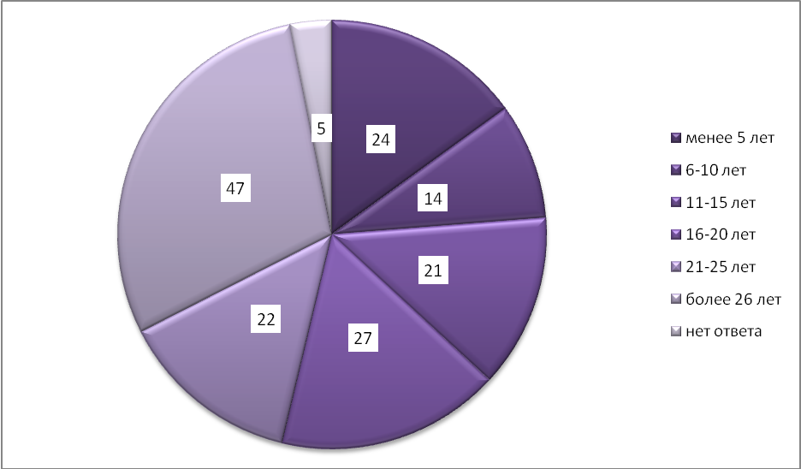
Рис. 6. По общему педагогическому стажу (чел.)

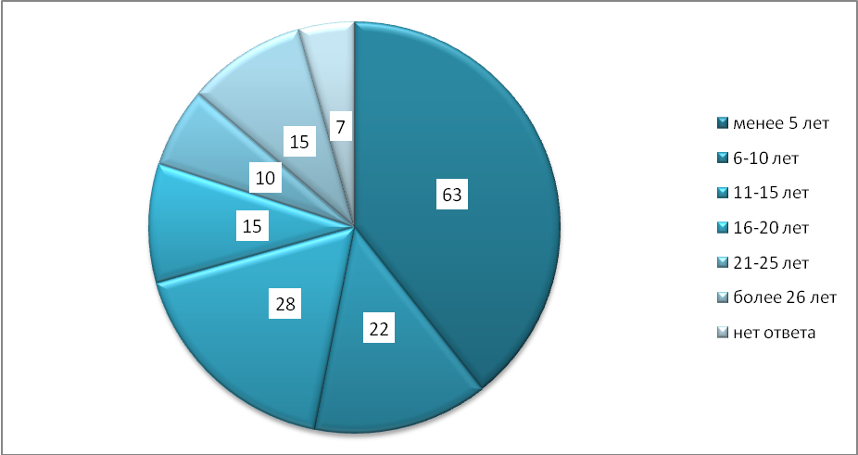
Рис. 7. По стажу работу в данной школе (чел.)

Предварительные результаты опроса родителей:
При обработке результатов проявились следующие закономерности:
- Представители семей, в целом, довольны качеством образования, которое дает школа. Но многие пользуются услугами репетиторов.
- Многие представители семей недовольны качеством питания в школьной столовой.
- Большое количество представителей семей не пользуется школьным сайтом
- Прослеживается неудовлетворенность материальной базой школ.
- Активность участия представителей семей в жизни школы на различных этапах достаточно низкая. Представители семей начальной школы принимают небольшое участие и в организации процесса и в создании условий для обучения, родители 9 и 11 классов в этом не участвуют. Все семьи влияют на результат обучения.
- В своих ответах представители семей разделяли свое участие в жизни класса (предполагалось - организация процесса обучения) и участие в жизни школы (предполагалось – организация условий обучения)

Удовлетворенность представители семей процессом:

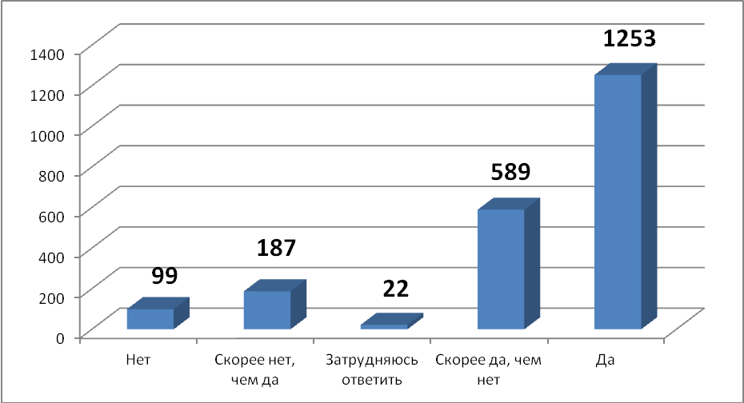
Рис.8. Суммарное количество по 5 вопросам (чел.)

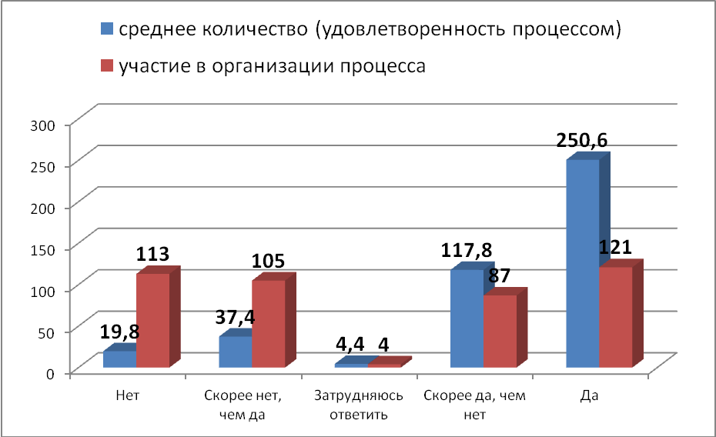
Рис. 9. Сравнение среднего количества ответов на вопросы про удовлетворенность процессом и ответов про участие в организации процесса (чел.)
Удовлетворенность представители семей результатом:

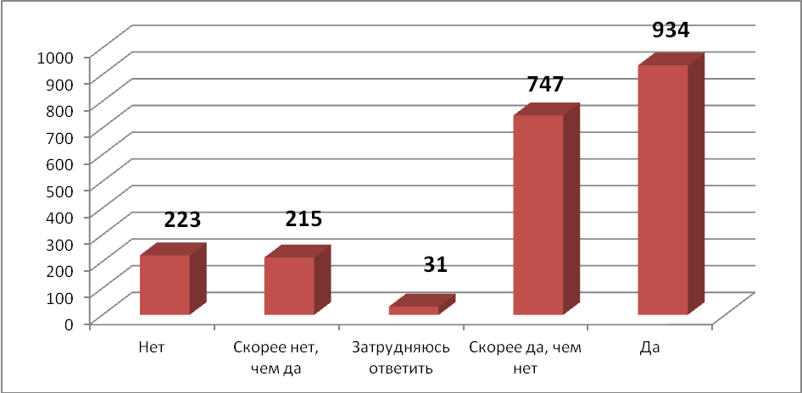
Рис.10. Суммарное количество по 5 вопросам (чел.)

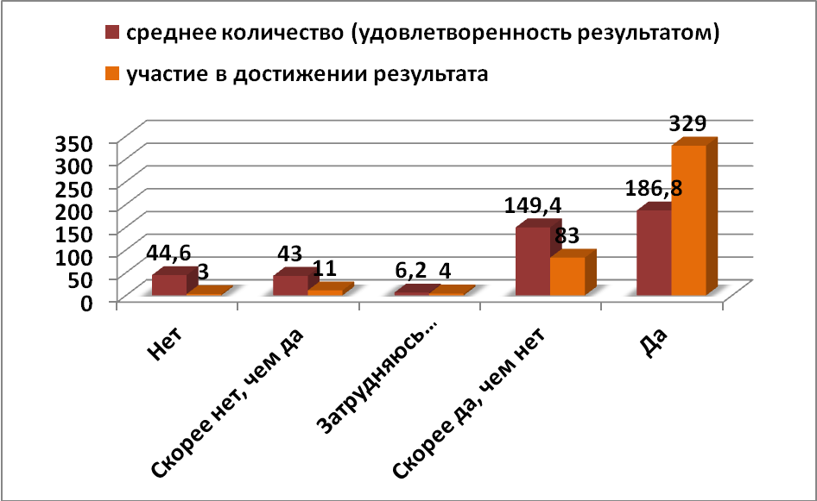
Рисунок 11. Сравнение среднего количества ответов на вопросы про удовлетворенность результатом и ответов про участие в создании результата(чел.)
Удовлетворенность представители семей условиями:

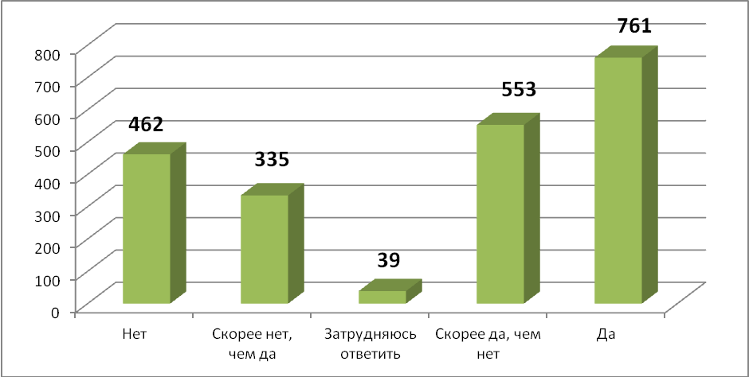
Рис. 12. Суммарное количество по 5 вопросам (чел.)

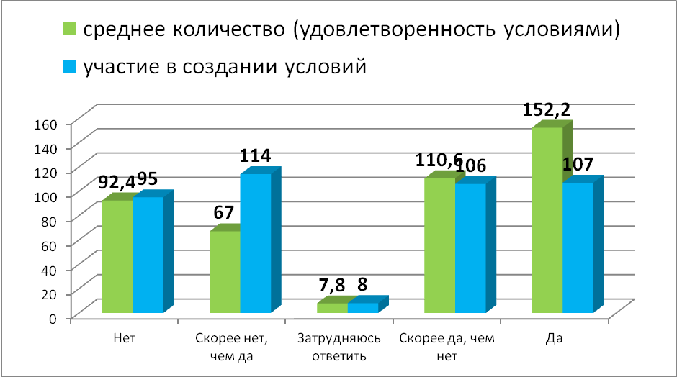
Рис. 13. Сравнение среднего количества ответов на вопросы про удовлетворенность условиями и ответов про участие в создании условий (чел.)

Баллы:
Нет | -2
Скорее нет, чем да | -1
Затрудняюсь ответить | 0
Скорее да, чем нет | 1
Да | 2

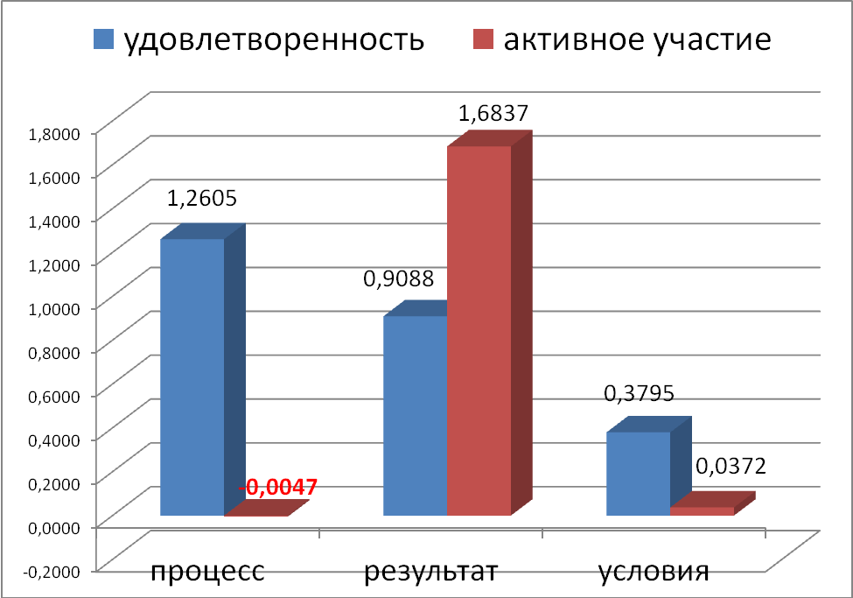
Рис. 14. Сводное - удовлетворенность родителей процессом, результатом и условиями обучения в сравнении с их активностью (балл)

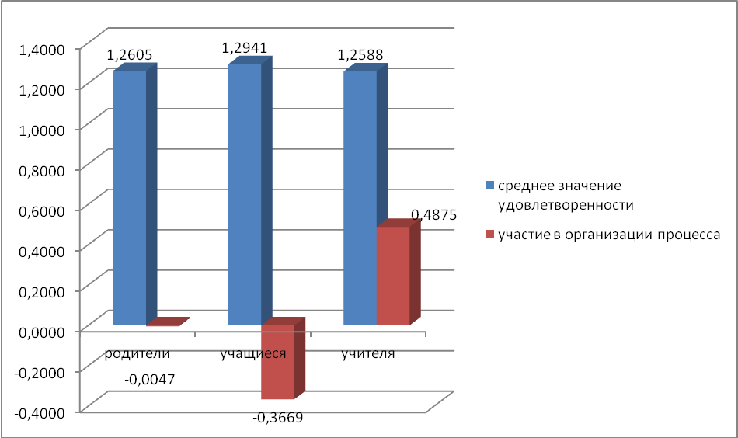
Рис. 15. Сравнение удовлетворенности семей, детей и педагогов процессом обучения (балл)

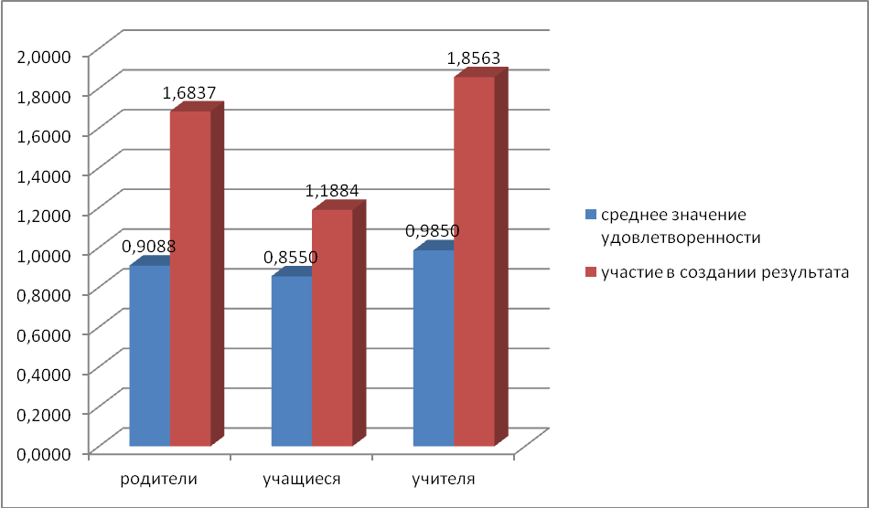
Рис. 16. Сравнение удовлетворенности семей, детей и педагогов результатом обучения (балл)

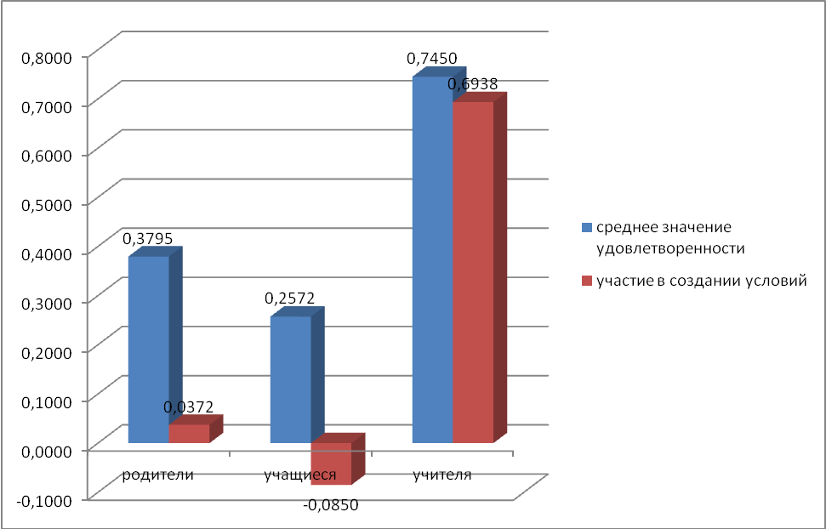
Рис. 17. Сравнение удовлетворенности семей, детей и педагогов условиями обучения (балл)

Опросник для представителей семей
Уважаемые родители!
С 2011 года в районе реализуется программа развития системы образования.
Для подведения промежуточных итогов и планирования работы в 2013-2014 учебном году отдел образования Петроградского района проводит опрос родителей, педагогов и учащихся 4, 9 и 11 классов.
Для нас очень важно ваше мнение!
В каком классе учится Ваш ребенок? ______
Сколько детей в Вашей семье? ______
Каково Ваше образование - среднее, среднее специальное, высшее
(нужное подчеркнуть)?
Каков уровень дохода в вашей семье – высокий, достаточный, недостаточный, низкий (нужное подчеркнуть)?
Укажите ваш род занятости:
- Занимаюсь детьми и хозяйством,
- Работаю в бюджетной организации,
- Работаю в частной компании,
- Занимаюсь бизнесом,
- Временно не работаю,
- На пенсии.

№ | вопрос | Варианты ответов  (выберите, пожалуйста, один из вариантов)
№ | вопрос | Да | Скорее да,  чем нет | Скорее нет,  чем да |  | Нет
 | Достаточно ли знаний получает Ваш ребенок в школе?
 | Понимает ли Ваш ребенок материал уроков?
 | Пользуетесь ли Вы услугами репетиторов?
 | Вас устраивает расписание занятий в школе?
 | Достаточно ли кружков, секций и факультативов в школе?
 | Дает ли школа навыки для жизни?
 | Способствует ли школа отказу от вредных привычек?
№ | вопрос | Варианты ответов  (выберите, пожалуйста, один из вариантов)
№ | вопрос | Да | Скорее да,  чем нет |  | Скорее нет,  чем да |  | Нет
 | Удовлетворены ли Вы качеством и количеством праздников, экскурсий и др. в школе?
 | Участвуете ли Вы в мероприятиях, проводимых школой?
 | Довольны ли Вы воспитательной работой в школе?
 | Согласны ли Вы с тем, что семья в большей степени отвечает за воспитание ребенка?
 | Участвуете ли Вы в жизни класса?
 | Есть ли у Вашего ребенка друзья в классе, продолжаются ли контакты вне стен школы?
 | Довольны ли Вы отношением учителей к Вашему ребенку?
 | Ваш ребенок с удовольствием ходит в школу?
 | Хорошо ли кормят в школьной столовой?
 | Нужна ли вашей школе материальная помощь?
 | Пользуетесь ли Вы школьным сайтом?

Спасибо!

Опросник для обучающихся

Уважаемые школьники!
Скоро новый учебный год. Отдел образования Петроградского района проводит опрос родителей, учителей и учащихся 4, 9 и 11 классов, чтобы составить план работы на 2013-2014 учебный год.
Для нас очень важно твое мнение!
В каком классе ты учишься? ______
Сколько детей в вашей семье? ______

№ | вопрос | Варианты ответов  (выберите, пожалуйста, один из вариантов)
№ | вопрос | Да | Скорее да,  чем нет | Скорее нет,  чем да | Нет
Тебе хватает знаний, которые ты получаешь
в школе?
 | Понимаешь ли ты материал уроков?
 | Посещаешь ли ты репетиторов?
 | Тебе удобно расписание занятий в школе?
 | Достаточно ли кружков, секций и факультативов в школе?
 | Дает ли школа навыки для жизни?
 | Способствует ли школа отказу от вредных привычек?
 | Нравятся ли тебе праздники, экскурсии и др. в школе?
 | Участвуют ли твои родители в мероприятиях, проводимых школой?
 | Довольны ли твои родители воспитательной работой в школе?
 | Согласен ли ты с тем, что твоим воспитанием больше всего занимаются дома?
 | Участвуют ли твои родители в жизни класса?
 | Есть ли у тебя друзья в классе, встречаетесь ли вы вне стен школы?
 | Хорошие ли у тебя отношения с учителями?
 | Ты с удовольствием ходишь в школу?
№ | вопрос | Варианты ответов  (выберите, пожалуйста, один из вариантов)
№ | вопрос | Да | Скорее да,  чем нет | Скорее нет,  чем да |  | Нет
 | Хорошо ли кормят в школьной столовой?
 | Нужна ли вашей школе материальная помощь?
 | Ты пользуешься школьным сайтом?

Спасибо!

Опросник для педагогов
Уважаемые коллеги!
С 2011 года в районе реализуется программа развития системы образования.
Для подведения промежуточных итогов и планирования работы в 2013-2014 учебном году отдел образования Петроградского района проводит опрос родителей, педагогов и учащихся 4, 9 и 11 классов.
Для нас очень важно ваше мнение!

Вы преподаете
- В 1-4 классах
- В 5-9 классах
- В 10-11 классах
Каков Ваш общий педагогический стаж ____________
Сколько лет Вы работаете в данной школе ____________

№ | вопрос | Варианты ответов  (выберите, пожалуйста, один из вариантов)
№ | вопрос | Да | Скорее да,  чем нет | Скорее нет,  чем да | Нет
 | Достаточно ли знаний получают учащиеся в школе?
 | Понимают ли учащиеся материал уроков?
 | Пользуется ли учащиеся вашей школы услугами репетиторов?
 | Вас устраивает расписание занятий в школе?
 | Достаточно ли кружков, секций и факультативов в школе?
 | Дает ли школа навыки для жизни?
 | Способствует ли школа отказу от вредных привычек?
 | Удовлетворены ли Вы качеством и количеством праздников, экскурсий и др. в школе?
 | Участвуют ли родители в мероприятиях, проводимых школой?
 | Довольны ли Вы воспитательной работой в школе?
 | Согласны ли Вы с тем, что семья в большей степени отвечает за воспитание ребенка?
№ | вопрос | Варианты ответов  (выберите, пожалуйста, один из вариантов)
№ | вопрос | Да | Скорее да,  чем нет | Скорее нет,  чем да |  | Нет
 | Участвуют ли родители в жизни класса?
 | Дружат ли дети в классе, продолжаются ли контакты вне стен школы?
 | Довольны ли Вы взаимоотношениями учителей и детей, сложившимися в школе?
 | Вы с удовольствием ходите в школу?
 | Хорошо ли кормят в школьной столовой?
 | Нужна ли вашей школе материальная помощь?
 | Пользуетесь ли Вы школьным сайтом?

Спасибо!

Приложение 3

Сравнение уровня удовлетворенности различных групп респондентов при помощи двухвыборочного
t-критерия Стьюдента

Табл. 1
Сравнение уровня удовлетворенности типичных семей (х) образовательных организаций Петроградского района Санкт-Петербурга и семей, взрослые члены которых имеют среднее или средне-специальное образование (у):
 | Характеристика | х среднее | у среднее | разность средних величин | t-критерий
Процесс | Качество уроков | 1,0183 | 1,1592 | 0,1409 | 1,5802
Процесс | Качество и количество внеклассной работы | 0,5488 | 1,1847 | -0,6359 | -5,2555
Процесс | Качество и количество внеурочной работы | 1,0610 | 1,3312 | -0,2702 | -2,6417
Процесс | Взаимоотношения в детском коллективе | 1,6463 | 1,5924 | 0,0540 | 0,5963
Процесс | Взаимоотношения с учителями | 1,5671 | 1,6242 | -0,0571 | -0,7992
Процесс | Общая удовлетворенность процессом | 1,1683 | 1,3783 | 0,2101 | -2,1812
Процесс | Вопрос, отражающий степень активности родителей в организации процесса | 0,2500 | -0,0637 | 0,3137 | 2,0651
Результат | Количество и качество приобретенных знаний | 1,2866 | 1,2166 | 0,0700 | 0,9362
Результат | Подготовленность к освоению следующей ступени | 0,2622 | 1,0191 | -0,7569 | -4,8672
Результат | Сформированные ценности | 0,6890 | 0,9363 | -0,2473 | -2,1415
Результат | Сформированная потребность в здоровом образе жизни | 0,6220 | 0,6433 | -0,0214 | -0,1658
Результат | Результат воспитательной работы | 1,2256 | 1,4331 | -0,2075 | -2,9799
Результат | Общая удовлетворенность результатом | 0,8171 | 1,0497 | -0,2326 | -2,0471
Результат | Вопрос, отражающий степень активности родителей в создании результатов обучения | 1,7012 | 1,5860 | 0,1152 | 1,5017
Условия | Расписание уроков | 1,2378 | 1,5350 | -0,2972 | -4,0048
Условия | Психологический климат | 0,9817 | 1,0828 | -0,1011 | -0,9722
Условия | Питание в школьной столовой | 0,2378 | 0,7834 | -0,5456 | -4,1582
Условия | Материально-техническая база | -0,4878 | -0,4713 | -0,0165 | -0,1214
Условия | Качество школьного сайта | -0,0244 | -0,5287 | 0,5043 | 3,0242
Условия | Общая удовлетворенность условиями | 0,3890 | 0,4803 | -0,0912 | -0,7224
Условия | Вопрос, отражающий степень активности родителей создании условий | 0,2439 | -0,1720 | 0,4159 | 2,8604
Общая удовлетворённость (среднее значение) |  | 0,7915 | 0,9694 | -0,1780 | -2,9205
Общая активность (среднее значение) |  | 0,7317 | 0,4501 | 0,2816 | 1,8354

Число степеней свободы – 319 (164 +157 – 2)
Табличное значение t_{крит} при вероятности 0,99 равняется 2,5923
Табличное значение t_{крит} при вероятности 0,80 равняется 1,2844

Жирным шрифтом выделены случаи, при которых эмпирическое значение t превышает табличное при вероятности 0,80.
Жирным шрифтом и курсивом выделены случаи, при которых эмпирическое значение t превышает табличное при вероятности 0,99.

Табл.2
Сравнение уровня удовлетворенности типичных семей (х) образовательных организаций Петроградского района Санкт-Петербурга и семей, которые считают свой доход низким или недостаточным (у):

 | Характеристика | х среднее | у среднее | разность средних величин | t-критерий
Процесс | Качество уроков | 1,0183 | 0,8750 | 0,1433 | 1,3312
Процесс | Качество и количество внеклассной работы | 0,5488 | 0,9000 | -0,3512 | -2,3890
Процесс | Качество и количество внеурочной работы | 1,0610 | 1,2250 | -0,1640 | -1,4425
Процесс | Взаимоотношения в детском коллективе | 1,6463 | 1,6125 | 0,0338 | 0,3580
Процесс | Взаимоотношения с учителями | 1,5671 | 1,5875 | -0,0204 | -0,2366
Процесс | Общая удовлетворенность процессом | 1,1683 | 1,2400 | -0,0717 | -0,6413
Процесс | Вопрос, отражающий степень активности родителей в организации процесса | 0,2500 | -0,1375 | 0,3875 | 2,3074
Результат | Количество и качество приобретенных знаний | 1,2866 | 1,1875 | 0,0991 | 1,2612
Результат | Подготовленность к освоению следующей ступени | 0,2622 | 0,9750 | -0,7128 | -3,9664
Результат | Сформированные ценности | 0,6890 | 0,6125 | 0,0765 | 0,5433
Результат | Сформированная потребность в здоровом образе жизни | 0,6220 | 0,3875 | 0,2345 | 1,6508
Результат | Результат воспитательной работы | 1,2256 | 1,2250 | 0,0006 | 0,0065
Результат | Общая удовлетворенность результатом | 0,8171 | 0,8775 | -0,0604 | -0,4572
Результат | Вопрос, отражающий степень активности родителей в создании результатов обучения | 1,7012 | 1,6875 | 0,0137 | 0,1827
Условия | Расписание уроков | 1,2378 | 1,3875 | -0,1497 | -1,5957
Условия | Психологический климат | 0,9817 | 0,8000 | 0,1817 | 1,4411
Условия | Питание в школьной столовой | 0,2378 | 0,6375 | -0,3997 | -2,6267
Условия | Материально-техническая база | -0,4878 | -1,1000 | 0,6122 | 4,4207
Условия | Качество школьного сайта | -0,0244 | -0,4000 | 0,3756 | 2,0028
Условия | Общая удовлетворенность условиями | 0,3890 | 0,2650 | 0,1240 | 0,8675
Условия | Вопрос, отражающий степень активности родителей создании условий | 0,2439 | -0,1000 | 0,3439 | 2,1584
Общая удовлетворённость (среднее значение) |  | 0,7915 | 0,7942 | -0,0027 | 0,2484
Общая активность (среднее значение) |  | 0,7317 | 0,4833 | -0,0343 | 1,7912

Число степеней свободы – 242 (164 +80 – 2)
Табличное значение t_{крит} при вероятности 0,99 равняется 2,6006
Табличное значение t_{крит} при вероятности 0,80 равняется 1,2858

Жирным шрифтом выделены случаи, при которых эмпирическое значение t превышает табличное при вероятности 0,80.
Жирным шрифтом и курсивом выделены случаи, при которых эмпирическое значение t превышает табличное при вероятности 0,99.
Табл. 3
Сравнение уровня удовлетворенности типичных семей (х) образовательных организаций Петроградского района Санкт-Петербурга и респондентов, занимающихся детьми и хозяйством (у):

 | Характеристика | х среднее | у среднее | разность средних величин | t-критерий
Процесс | Качество уроков | 1,0183 | 1,1212 | -0,1029 | -0,9396
Процесс | Качество и количество внеклассной работы | 0,5488 | 0,9545 | -0,4058 | -2,7113
Процесс | Качество и количество внеурочной работы | 1,0610 | 1,3030 | -0,2421 | -2,0084
Процесс | Взаимоотношения в детском коллективе | 1,6463 | 1,5152 | 0,1312 | 1,1510
Процесс | Взаимоотношения с учителями | 1,5671 | 1,6212 | -0,0541 | -0,5757
Процесс | Общая удовлетворенность процессом | 1,1683 | 1,3030 | -0,1347 | -1,1326
Процесс | Вопрос, отражающий степень активности родителей в организации процесса | 0,2500 | 0,0303 | 0,2197 | 1,2189
Результат | Количество и качество приобретенных знаний | 1,2866 | 1,3939 | -0,1074 | -1,2781
Результат | Подготовленность к освоению следующей ступени | 0,2622 | 0,7879 | -0,5257 | -2,7080
Результат | Сформированные ценности | 0,6890 | 1,0909 | -0,4019 | -3,1745
Результат | Сформированная потребность в здоровом образе жизни | 0,6220 | 0,7273 | -0,1053 | -0,7322
Результат | Результат воспитательной работы | 1,2256 | 1,3788 | -0,1532 | -1,7256
Результат | Общая удовлетворенность результатом | 0,8171 | 1,0758 | -0,2587 | -1,9352
Результат | Вопрос, отражающий степень активности родителей в создании результатов обучения | 1,7012 | 1,6364 | 0,0649 | 0,7848
Условия | Расписание уроков | 1,2378 | 1,6212 | -0,3834 | -5,2644
Условия | Психологический климат | 0,9817 | 0,9697 | 0,0120 | 0,0950
Условия | Питание в школьной столовой | 0,2378 | 0,3636 | -0,1258 | -0,7509
Условия | Материально-техническая база | -0,4878 | -0,5606 | 0,0728 | 0,4573
Условия | Качество школьного сайта | -0,0244 | -0,0606 | 0,0362 | 0,1747
Условия | Общая удовлетворенность условиями | 0,3890 | 0,4667 | -0,0776 | -0,5061
Условия | Вопрос, отражающий степень активности родителей создании условий | 0,2439 | 0,0455 | 0,1984 | 1,1505
Общая удовлетворённость (среднее значение) |  | 0,7915 | 0,9485 | -0,1570 | -1,9561
Общая активность (среднее значение) |  | 0,7317 | 0,5707 | 0,1610 | 1,0860

Число степеней свободы – 228 (164 +66 – 2)
Табличное значение t_{крит} при вероятности 0,99 равняется 2,6006
Табличное значение t_{крит} при вероятности 0,80 равняется 1,2858

Жирным шрифтом выделены случаи, при которых эмпирическое значение t превышает табличное при вероятности 0,80.
Жирным шрифтом и курсивом выделены случаи, при которых эмпирическое значение t превышает табличное при вероятности 0,99.

Табл. 4
Сравнение уровня удовлетворенности типичных (х) и многодетных (у) семей образовательных организаций Петроградского района
Санкт-Петербурга:

 | Характеристика | х среднее | у среднее | разность средних величин | t-критерий
Процесс | Качество уроков | 1,0183 | 1,0351 | -0,0168 | -0,1026
Процесс | Качество и количество внеклассной работы | 0,5488 | 1,0000 | -0,4512 | -2,0253
Процесс | Качество и количество внеурочной работы | 1,0610 | 1,2281 | -0,1671 | -0,8634
Процесс | Взаимоотношения в детском коллективе | 1,6463 | 1,5614 | 0,0849 | 0,5775
Процесс | Взаимоотношения с учителями | 1,5671 | 1,4386 | 0,1285 | 1,0178
Процесс | Общая удовлетворенность процессом | 1,1683 | 1,2526 | -0,0843 | -0,4846
Процесс | Вопрос, отражающий степень активности родителей в организации процесса | 0,2500 | 0,1404 | 0,1096 | 0,4421
Результат | Количество и качество приобретенных знаний | 1,2866 | 1,2588 | 0,0278 | 0,2249
Результат | Подготовленность к освоению следующей ступени | 0,2622 | 0,5088 | -0,2466 | -0,8463
Результат | Сформированные ценности | 0,6890 | 0,9474 | -0,2584 | -1,3341
Результат | Сформированная потребность в здоровом образе жизни | 0,6220 | 0,6316 | -0,0096 | -0,0467
Результат | Результат воспитательной работы | 1,2256 | 1,3333 | -0,1077 | -0,7609
Результат | Общая удовлетворенность результатом | 0,8171 | 0,9360 | -0,1189 | -0,5940
Результат | Вопрос, отражающий степень активности родителей в создании результатов обучения | 1,7012 | 1,7133 | -0,0121 | -0,1297
Условия | Расписание уроков | 1,2378 | 1,6140 | -0,3762 | -2,4364
Условия | Психологический климат | 0,9817 | 1,0000 | -0,0183 | -0,1029
Условия | Питание в школьной столовой | 0,2378 | 0,5439 | -0,3061 | -1,3102
Условия | Материально-техническая база | -0,4878 | -0,6667 | 0,1789 | 0,7921
Условия | Качество школьного сайта | -0,0244 | -0,0877 | 0,0633 | 0,2197
Условия | Общая удовлетворенность условиями | 0,3890 | 0,4807 | -0,0917 | -0,4150
Условия | Вопрос, отражающий степень активности родителей создании условий | 0,2439 | -0,0702 | 0,3141 | 1,3252
Общая удовлетворённость (среднее значение) |  | 0,7915 | 0,8898 | -0,0983 | -1,1334
Общая активность (среднее значение) |  | 0,7317 | 0,5945 | 0,1372 | 0,8931

Число степеней свободы – 219 (164 +57 – 2)
Табличное значение t_{крит} при вероятности 0,99 равняется 2,6006
Табличное значение t_{крит} при вероятности 0,80 равняется 1,2858

Жирным шрифтом выделены случаи, при которых эмпирическое значение t превышает табличное при вероятности 0,80.
Жирным шрифтом и курсивом выделены случаи, при которых эмпирическое значение t превышает табличное при вероятности 0,99.

Табл. 5
Сравнение уровня удовлетворенности семей (х) и мнения об этом педагогов (у) образовательных организаций Петроградского района
Санкт-Петербурга:

 | Характеристика | х среднее | у среднее | разность средних величин | t-критерий
Процесс | Качество уроков | 1,0558 | 1,3188 | -0,2629 | -2,9738
Процесс | Качество и количество внеклассной работы | 0,8488 | 0,9500 | -0,1012 | -0,7845
Процесс | Качество и количество внеурочной работы | 1,1977 | 1,2563 | -0,0586 | -0,5300
Процесс | Взаимоотношения в детском коллективе | 1,6395 | 1,3875 | 0,2520 | 3,0260
Процесс | Взаимоотношения с учителями | 1,5605 | 1,3813 | 0,1792 | 2,5226
Процесс | Общая удовлетворенность процессом | 1,2605 | 1,2588 | 0,0017 | 0,0174
Процесс | Вопрос, отражающий степень активности родителей в организации процесса | -0,0047 | 0,4875 | -0,4922 | -3,4349
Результат | Количество и качество приобретенных знаний | 1,2791 | 1,3875 | -0,1084 | -1,5245
Результат | Подготовленность к освоению следующей ступени | 0,5512 | -0,1938 | 0,7449 | 4,5754
Результат | Сформированные ценности | 0,8395 | 1,1125 | -0,2730 | -2,4137
Результат | Сформированная потребность в здоровом образе жизни | 0,6023 | 1,2500 | -0,6477 | -5,4734
Результат | Результат воспитательной работы | 1,2721 | 1,3688 | -0,0967 | -1,0971
Результат | Общая удовлетворенность результатом | 0,9088 | 0,9850 | -0,0762 | -0,6623
Результат | Вопрос, отражающий степень активности родителей в создании результатов обучения | 1,6837 | 1,8563 | -0,1725 | -3,1691
Условия | Расписание уроков | 1,3721 | 1,5563 | -0,1842 | -2,0258
Условия | Психологический климат | 0,9581 | 1,4813 | -0,5231 | -5,1922
Условия | Питание в школьной столовой | 0,4163 | 0,9875 | -0,5712 | -4,3254
Условия | Материально-техническая база | -0,5884 | -1,4813 | 0,8929 | 7,2385
Условия | Качество школьного сайта | -0,2605 | 1,1813 | -1,4417 | -9,0592
Условия | Общая удовлетворенность условиями | 0,3795 | 0,7450 | -0,3655 | -2,9566
Условия | Вопрос, отражающий степень активности родителей создании условий | 0,0372 | 0,6938 | -0,6565 | -4,8339
Общая удовлетворённость семей (среднее значение) |  | 0,8496 | 0,9963 | -0,1466 | -2,9900
Общая активность семей (среднее значение) |  | 0,5721 | 1,0125 | -0,4404 | -3,6808

Число степеней свободы – 589 (431 + 160 – 2)
Табличное значение t_{крит} при вероятности 0,99 равняется 2,7850
Табличное значение t_{крит} при вероятности 0,80 равняется 1,2830

Жирным шрифтом выделены случаи, при которых эмпирическое значение t превышает табличное при вероятности 0,80.
Жирным шрифтом и курсивом выделены случаи, при которых эмпирическое значение t превышает табличное при вероятности 0,99.

Табл. 6
Сравнение уровня удовлетворенности семей (х) и мнения об этом обучающихся (у) образовательных организаций Петроградского района Санкт-Петербурга:

 | Характеристика | х среднее | у среднее | разность средних величин | t-критерий
Процесс | Качество уроков | 1, 0558 | 1,3541 | -0,2983 | -5,4347
Процесс | Качество и количество внеклассной работы | 0,8488 | 0,8272 | 0,0216 | 0,2434
Процесс | Качество и количество внеурочной работы | 1,1977 | 1,3229 | -0,1253 | -1,7923
Процесс | Взаимоотношения в детском коллективе | 1,6395 | 1,5567 | 0,0829 | 1,3288
Процесс | Взаимоотношения с учителями | 1,5605 | 1,4093 | 0,1511 | 3,0549
Процесс | Общая удовлетворенность процессом | 1,2605 | 1,2941 | -0,0336 | -0,5047
Процесс | Вопрос, отражающий степень активности родителей в организации процесса | -0,0047 | -0,3669 | 0,3622 | 3,7125
Результат | Количество и качество приобретенных знаний | 1,2791 | 1,1388 | 0,1403 | 2,2644
Результат | Подготовленность к освоению следующей ступени | 0,5512 | 0,5652 | -0,0140 | -0,1254
Результат | Сформированные ценности | 0,8395 | 0,9915 | -0,1520 | -1,9361
Результат | Сформированная потребность в здоровом образе жизни | 0,6023 | 0,4717 | 0,1307 | 1,4413
Результат | Результат воспитательной работы | 1,2721 | 1,1076 | 0,1644 | 2,5455
Результат | Общая удовлетворенность результатом | 0,9088 | 0,8550 | 0,0539 | 0,6454
Результат | Вопрос, отражающий степень активности родителей в создании результатов обучения | 1,6837 | 1,1884 | 0,4953 | 7,7259
Условия | Расписание уроков | 1,3721 | 1,0255 | 0,3466 | 4,6890
Условия | Психологический климат | 0,9581 | 0,6898 | 0,2683 | 3,4183
Условия | Питание в школьной столовой | 0,4163 | 0,2890 | 0,1273 | 1,3726
Условия | Материально-техническая база | -0,5884 | -0,1289 | -0,4595 | -4,9441
Условия | Качество школьного сайта | -0,2605 | -0,5892 | 0,3288 | 3,0417
Условия | Общая удовлетворенность условиями | 0,3795 | 0,2572 | 0,1223 | 1,3582
Условия | Вопрос, отражающий степень активности родителей в создании условий | 0,0372 | -0,0850 | 0,1222 | 1,2672
Общая удовлетворённость семей (среднее значение) |  | 0,8496 | 0,8021 | 0,0475 | 0,2589
Общая активность семей (среднее значение) |  | 0,5721 | 0,2455 | 0,3266 | 4,8733

Число степеней свободы – 1135 (431 + 706 – 2)
Табличное значение t_{крит} при вероятности 0,99 равняется 2,7850
Табличное значение t_{крит} при вероятности 0,80 равняется 1,2830

Жирным шрифтом выделены случаи, при которых эмпирическое значение t превышает табличное при вероятности 0,80.
Жирным шрифтом и курсивом выделены случаи, при которых эмпирическое значение t превышает табличное при вероятности 0,99.
Табл. 7
Сравнение мнения обучающихся (х) и педагогов (у) образовательных организаций Петроградского района Санкт-Петербурга об уровне удовлетворенности семей:

 | Характеристика | х среднее | у среднее | разность средних величин | t-критерий
Процесс | Качество уроков | 1,3541 | 1,3188 | 0,0354 | 0,5203
Процесс | Качество и количество внеклассной работы | 0,8272 | 0,9500 | -0,1228 | -0,9573
Процесс | Качество и количество внеурочной работы | 1,3229 | 1,2563 | 0,0667 | 0,6777
Процесс | Взаимоотношения в детском коллективе | 1,5567 | 1,3875 | 0,1692 | 1,8343
Процесс | Взаимоотношения с учителями | 1,4093 | 1,3813 | 0,0281 | 0,3948
Процесс | Общая удовлетворенность процессом | 1,2941 | 1,2588 | 0,0353 | 0,3749
Процесс | Вопрос, отражающий степень активности родителей в организации процесса | -0,3669 | 0,4875 | -0,8544 | -6,2903
Результат | Количество и качество приобретенных знаний | 1,1388 | 1,3875 | -0,2487 | -2,6418
Результат | Подготовленность к освоению следующей ступени | 0,5652 | -0,1938 | 0,7589 | 4,8632
Результат | Сформированные ценности | 0,9915 | 1,1125 | -0,1210 | -1,0841
Результат | Сформированная потребность в здоровом образе жизни | 0,4717 | 1,2500 | -0,7783 | -6,0617
Результат | Результат воспитательной работы | 1,1076 | 1,3688 | -0,2611 | -2,7561
Результат | Общая удовлетворенность результатом | 0,8550 | 0,9850 | -0,1300 | -1,0903
Результат | Вопрос, отражающий степень активности родителей в создании результатов обучения | 1,1884 | 1,8563 | -0,6679 | -6,8781
Условия | Расписание уроков | 1,0255 | 1,5563 | -0,5308 | -4,8477
Условия | Психологический климат | 0,6898 | 1,4813 | -0,7914 | -7,1084
Условия | Питание в школьной столовой | 0,2890 | 0,9875 | -0,6985 | -5,3222
Условия | Материально-техническая база | -0,1289 | -1,4813 | 1,3524 | 10,3405
Условия | Качество школьного сайта | -0,5892 | 1,1813 | -1,7705 | -12,0146
Условия | Общая удовлетворенность условиями | 0,2572 | 0,7450 | -0,4878 | -3,8459
Условия | Вопрос, отражающий степень активности родителей создании условий | -0,0850 | 0,6938 | -0,7787 | -5,7461
Общая удовлетворённость семей (среднее значение) |  | 0,8021 | 0,9963 | -0,1942 | -0,6428
Общая активность семей (среднее значение) |  | 0,2455 | 1,0125 | -0,7670 | -10,6178

Число степеней свободы – 864 (706 + 160 – 2)
Табличное значение t_{крит} при вероятности 0,99 равняется 2,7850
Табличное значение t_{крит} при вероятности 0,80 равняется 1,2830

Жирным шрифтом выделены случаи, при которых эмпирическое значение t превышает табличное при вероятности 0,80.
Жирным шрифтом и курсивом выделены случаи, при которых эмпирическое значение t превышает табличное при вероятности 0,99.
Табл.8
Величина вероятности возникновения статически достоверных различий. Указаны случаи, при которых эмпирическое значение t превышает табличное.

Сравнение результатов опросов | Процесс |  | Результат |  | Условия |  | Общее
Сравнение результатов опросов | Общая удовлетворённость семей | Общая активность семей | Общая удовлетворённость семей | Общая активность семей | Общая удовлетворённость семей | Общая активность семей | Общая удовлетворённость семей | Общая активность семей
типичных семей (х) и семей, взрослые члены которых имеют среднее или средне-специальное образование (у): | -2,1812 | 2,0651 | -2,0471 | 1,5017 | -0,7224 | 2,8604 | -2,9205 | 1,8354
типичных семей (х) и семей, которые считают свой доход низким или недостаточным (у) | -0,6413 | 2,3074 | -0,4572 | 0,1827 | 0,8675 | 2,1584 | 0,2484 | 1,7912
типичных семей (х) и респондентов, занимающихся детьми и хозяйством (у) | -1,1326 | 1,2189 | -1,9352 | 0,7848 | -0,5061 | 1,1505 | -1,9561 | 1,0860
типичных (х) и многодетных (у) семей | -0,4846 | 0,4421 | -0,5940 | -0,1297 | -0,4150 | 1,3252 | -1,1334 | 0,8931
семей (х) педагогов (у) | 0,0174 | -3,4349 | -0,6623 | -3,1691 | -2,9566 | -4,8339 | -2,9900 | -3,6808
семей (х) и обучающихся (у) | -0,5047 | 3,7125 | 0,6454 | 7,7259 | 1,3582 | 1,2672 | 0,2589 | 4,8733
обучающихся (х) и педагогов (у) | 0,3749 | -6,2903 | -1,0903 | -6,8781 | -3,8459 | -5,7461 | -0,6428 | -10,6178

Табл. 9
Вероятность возникновения статистически достоверных различий при сравнении уровня удовлетворенности по общим позициям:
Сравнение результатов опросов | Процесс |  | Результат |  | Условия |  | Общее
Сравнение результатов опросов | Общая удовлетворённость семей | Общая активность семей | Общая удовлетворённость семей | Общая активность семей | Общая удовлетворённость семей | Общая активность семей | Общая удовлетворённость семей | Общая активность семей
типичных семей (х) и семей, взрослые члены которых имеют среднее или средне-специальное образование (у): | 0,95 | 0,95 | 0,95 | 0,80 | - | 0,995 | 0,995 | 0,90
типичных семей (х) и семей, которые считают свой доход низким или недостаточным (у) | - | 0,95 | - | - | - | 0,95 | - | 0,90
типичных семей (х) и респондентов, занимающихся детьми и хозяйством (у) | - | - | 0,90 | - | - | - | 0,90 | -
типичных (х) и многодетных (у) семей | - | - | - | - | - | 0,80 | - | -
семей (х) и педагогов (у) | - | 0,999 | - | 0,998 | 0,995 | 0,999 | 0,995 | 0,999
семей (х) и обучающихся (у) | - | 0,999 | - | 0,999 | 0,80 | - | - | 0,999
обучающихся (х) и педагогов (у) | - | 0,999 | - | 0,999 | 0,999 | 0,999 | - | 0,999
Табл. 10
Величина t-критерия при сравнении уровня удовлетворенности по конкретным вопросам:
 |  | Сравнение результатов опросов
 | Характеристика | типичных семей (х) и семей, взрослые члены которых имеют среднее или средне-специальное образование (у): | типичных семей (х) и семей, которые считают свой доход низким или недостаточным (у) | типичных семей (х) и респондентов, занимающихся детьми и хозяйством (у) | типичных (х) и многодетных (у) семей | семей (х) и педагогов (у) | семей (х) и обучающихся (у) | обучающихся (х) и педагогов (у)
Процесс | Качество уроков | 1,5802 | 1,3312 | -0,9396 | -0,1026 | -2,9738 | -5,4347 | 0,5203
Процесс | Качество и количество внеклассной работы | -5,2555 | -2,3890 | -2,7113 | -2,0253 | -0,7845 | 0,2434 | -0,9573
Процесс | Качество и количество внеурочной работы | -2,6417 | -1,4425 | -2,0084 | -0,8634 | -0,5300 | -1,7923 | 0,6777
Процесс | Взаимоотношения в детском коллективе | 0,5963 | 0,3580 | 1,1510 | 0,5775 | 3,0260 | 1,3288 | 1,8343
Процесс | Взаимоотношения с учителями | -0,7992 | -0,2366 | -0,5757 | 1,0178 | 2,5226 | 3,0549 | 0,3948
Результат | Количество и качество приобретенных знаний | 0,9362 | 1,2612 | -1,2781 | 0,2249 | -1,5245 | 2,2644 | -2,6418
Результат | Подготовленность к освоению следующей ступени | -4,8672 | -3,9664 | -2,7080 | -0,8463 | 4,5754 | -0,1254 | 4,8632
Результат | Сформированные ценности | -2,1415 | 0,5433 | -3,1745 | -1,3341 | -2,4137 | -1,9361 | -1,0841
Результат | Сформированная потребность в здоровом образе жизни | -0,1658 | 1,6508 | -0,7322 | -0,0467 | -5,4734 | 1,4413 | -6,0617
Результат | Результат воспитательной работы | -2,9799 | 0,0065 | -1,7256 | -0,7609 | -1,0971 | 2,5455 | -2,7561
Условия | Расписание уроков | -4,0048 | -1,5957 | -5,2644 | -2,4364 | -2,0258 | 4,6890 | -4,8477
Условия | Психологический климат | -0,9722 | 1,4411 | 0,0950 | -0,1029 | -5,1922 | 3,4183 | -7,1084
Условия | Питание в школьной столовой | -4,1582 | -2,6267 | -0,7509 | -1,3102 | -4,3254 | 1,3726 | -5,3222
Условия | Материально-техническая база | -0,1214 | 4,4207 | 0,4573 | 0,7921 | 7,2385 | -4,9441 | 10,3405
Условия | Качество школьного сайта | 3,0242 | 2,0028 | 0,1747 | 0,2197 | -9,0592 | 3,0417 | -12,0146

Табл. 11
Вероятность возникновения статистически достоверных различий при сравнении уровня удовлетворенности по конкретным вопросам:
 | Характеристика | Сравнение результатов опросов
 | Характеристика | типичных семей (х) и семей, взрослые члены которых имеют среднее или средне-специальное образование (у): | типичных семей (х) и семей, которые считают свой доход низким или недостаточным (у) | типичных семей (х) и респондентов, занимающихся детьми и хозяйством (у) | типичных (х) и многодетных (у) семей | семей (х) и педагогов (у) | семей (х) и обучающихся (у) | обучающихся (х) и педагогов (у)
Процесс | Качество уроков | 0,80 | 0,80 | - | - | 0,995 | 0,999 | -
Процесс | Качество и количество внеклассной работы | 0,999 | 0,98 | 0,99 | 0,95 | - | - | -
Процесс | Качество и количество внеурочной работы | 0,99 | 0,80 | 0,95 | - | - | 0,90 | -
Процесс | Взаимоотношения в детском коллективе | - | - | - | - | 0,995 | 0,80 | 0,90
Процесс | Взаимоотношения с учителями | - | - | - | - | 0,98 | 0,995 | -
Результат | Количество и качество приобретенных знаний |  | - | - | - | 0,80 | 0,95 | 0,98
Результат | Подготовленность к освоению следующей ступени | 0,999 | 0,999 | 0,99 | - | 0,999 | - | 0,999
Результат | Сформированные ценности | 0,95 | - | 0,998 | 0,80 | 0,98 | 0,90 | -
Результат | Сформированная потребность в здоровом образе жизни | - | 0,80 | - | - | 0,999 | 0,80 | 0,999
Результат | Результат воспитательной работы | 0,995 | - | 0,90 | - | - | 0,98 | 0,98
Условия | Расписание уроков | 0,999 | 0,80 | 0,999 | 0,98 | 0,95 | 0,999 | 0,999
Условия | Психологический климат | - | 0,80 | - | - | 0,999 | 0,999 | 0,999
Условия | Питание в школьной столовой | 0,999 | 0,99 | - | 0,80 | 0,999 | 0,80 | 0,999
Условия | Материально-техническая база | - | 0,999 | - | - | 0,999 | 0,999 | 0,999
Условия | Качество школьного сайта | 0,995 | 0,95 | - | - | 0,999 | 0,995 | 0,999

Приложение 4

Программа повышения квалификации работников образования

ПОСТРОЕНИЕ ВЗАИМООТНОШЕНИЙ СЕМЬИ И ШКОЛЫ НА ОСНОВАНИИ РОДИТЕЛЬСКОГО ЗАПРОСА

- Область применения и нормативные ссылки

Настоящая программа повышения квалификации устанавливает минимальные требования к знаниям и умениям педагогов и определят содержание и виды ученых занятий и отчетности.
Программа разработана с целью реализации требований:
- Закона Российской Федерации "Об образовании";
- Закона Санкт-Петербурга от 04.07.2007 № 381-66 "Об общем образовании в Санкт-Петербурге";
- Стратегии развития системы образования Санкт-Петербурга на 2011-2020 годы "Петербургская школа - 2020";
- Постановления Правительства Санкт-Петербурга от 8 ноября 2011 года № 1534 «О Программе по созданию условий для воспитания школьников в
Санкт-Петербурге на 2011-2015 годы»;
- Постановления Правительства Санкт-Петербурга от 17.05.2011 № 577 «Программа "Повышение качества жизни детей и семей с детьми в Санкт-Петербурге" на 2011-2013 годы».
Целевая аудитория программы: заместители директоров школ по воспитательной работе, педагоги-организаторы, классные руководители, социальные педагоги, педагоги-психологи, методисты по воспитательной работе.

- Цели освоения дисциплины
Освоение дисциплины способствует организации повышения квалификации педагогов воспитательной службы ГОУ по программе семейного воспитания (п. 4.5. "Семья - моя главная опора". Формирование ценности семьи и п.4.6. "Современный воспитатель" Программы по созданию условий для воспитания школьников в
Санкт-Петербурге на 2011-2015 годы)
Основные цели освоения дисциплины:
- Уяснение слушателями связи между необходимостью достижения нового качества образования, отвечающего вызовам современного этапа общественного развития, и изменениями характера отношений в сфере образования;
- Формирование у слушателей компетентностей, обеспечивающих возможность практической реализации компетентностного подхода к решению педагогических и управленческих задач при организации взаимодействия с семьями учащихся;
- Развитие культуры применения системного подхода при разрешении проблемных ситуаций с участием семей учащихся;
- Приобретение опыта и навыков анализа особенностей семьи с целью организации качественного взаимодействия

- Компетенции обучающегося, формируемые в результате освоения дисциплины
В результате освоения дисциплины слушатель осваивает следующие компетенции:
- Сознательно использовать для осмысления, анализа и проектирования собственной практической педагогической и управленческой деятельности системный, процессный, ситуативный, институциональный, проектный и культурологический подходы;
- В профессиональной и образовательной практике применять коммуникативные методы, методы разработки и принятия управленческих решений;
- Владеть представлениями об основных тенденциях развития современных взглядов на развитие образования в сфере построения взаимоотношений между семьей и школой;
- Компетенция общественного служения, этического поведения и конструктивного взаимодействия с гражданами и институтами гражданского общества, другими организациями;
- Компетенция постановки проблем;
- Компетенция применения коммуникативных технологий и средств;
- Владеть навыками использования инструментов образовательной политики.

- Тематический план ученой дисциплины

№ | Название раздела | Всего часов | Аудиторные часы |  | Самостоятельная работа
№ | Название раздела | Всего часов | Лекции | Семинары | Самостоятельная работа
1 | Организационно-правовые вопросы взаимодействия с семьей | 9 | 6 | 0 | 3
2 | Социальная характеристика семьи | 9 | 3 | 3 | 3
3 | Содержание родительского запроса
3.1 | - запросы процесса | 9 | 2 | 4 | 3
3.2 | - запросы результата | 9 | 2 | 4 | 3
4 | Формирование запроса школы по отношению к семье | 9 | 3 | 3 | 3
5 | Мотивация как основа взаимодействия | 9 | 2 | 4 | 3
6 | Возможные механизмы взаимодействия педагогов и семьи | 9 | 2 | 4 | 3
7 | Построение «Школы для родителей» | 9 | 1 | 5 | 3
 | ИТОГО | 72 | 21 | 27 | 24

- Формы контроля знаний слушателей

Тип контроля | Форма контроля | Сроки | Параметры
Текущий | Домашнее задание | Конец ноября | Аналитическая справка о состоянии работы с семьей в конкретном образовательном учреждении
 | Контрольная работа | Февраль | Защита программы «Школа для родителей»
Итоговый | Зачет | Май | Решение кейсов ситуации взаимодействия семьи и школы,  60 минут

Критерии оценки знаний, навыков
- Домашнее задание (подготовка аналитической справки)
- Указаны объект и цель анализа – 1 балл,
- Изложена методика анализа – 1 балл,
- Выявлены изменения в образовательной системе – 1 балл,
- Приведены обоснованные объяснения имеющихся достижений – 1 балл,
- Есть сравнение с аналогичными достижениями – 1 балл.

- Контрольная работа (защита программы)
- Дан анализ существующей ситуации и программы развития в конкретной школе – 2 балл,
- Определены цели данной программы, соответствующие проанализированной ситуации – 1 балл,
- Предложено содержание программы, соответствующее ее целям – 2 балла.

- Зачетная работа
Проводится в форме решения кейсов ситуации взаимодействия семьи и школы
- Проведен детальный анализ описанной ситуации – 1 балл,
- Выявлены не менее трех возможных альтернатив при решении проблемы – 2 балла,
- Выбрана на основе критериев одна из альтернатив, основан выбор альтернативы с использованием известных методов – 1 балл,
- Разработано управленческое решение, выявлены риски и допущения – 1 балл.
- Содержание дисциплины

- Организационно-правовые вопросы взаимодействия с семьей
- нормативно-правовые акты
  - РФ
  - Санкт-Петербург
- внутренние локальные акты ОУ
  - договор с родителями
  - положение о родит.комитете
  - и др.

- Социальная характеристика семьи
- характеристика семьи (соц.статус, образование, мат.достаток, полная-неполная, количество детей и пр.)
- особенности запроса семьи в зависимости от характеристики
- сравнить запросы семьи и общества

- Содержание родительского запроса
3.1 Запросы процесса
- процесс обучения
- процесс развития, социализации, воспитания
- здоровьесбережение
3.2 Запросы результата
- готовность к обучению на следующей ступени
- сознательный выбор профессии
- личностные качества
- как индивида
- как части социума
- Формирование запроса школы по отношению к семье
- запросы процесса
- запросы в обучении
- запросы в воспитании
- Мотивация как основа взаимодействия
- теория АМаслоу
- теория Герцберга (гигиенические факторы)
- формы развития мотивации
- Возможные механизмы взаимодействия педагогов и семьи
- формы проведения родительских собраний
- организация работы родительского комитета
- организация взаимодействия в интернете
- привлечение родителей к активному участию в образовательном и воспитательном процессе
- Построение «Школы для родителей»
Разработка программы обучения родителей, адаптированная к потребностям конкретного образовательного учреждения.

- Образовательные технологии

Методы организации аудиторной работы:
- различные модели интерактивных лекций;
- проблемные семинары на основе реализации дискуссионных методов (дебаты и др), методов формирования критического мышления;
- проблемно-ситуативный анализ на основе «case-study»;
- проблемные семинары на основе самостоятельного анализа различных источников информации (тексты, фотографии, видеоматериалы, базы данных, графики и т.д.);
- учебные мастерские;
- клубные технологии взаимообучения;
- тестовый контроль;
- самооценка и оценка преподавателя.

Источники информации:
- материалы сети Интернет;
- компьютерные обучающие, справочные, диагностические, тестирующие программы;
- издания массовой периодической печати;
- видеоматериалы;
- собственные материалы участников семинара, являющиеся продуктами управленческих разработок (договоры, уставы, планы, программы, схемы, сметы и т.д.).

Методы организации самостоятельной работы:
В период между проведением семинаров слушатели самостоятельно выполняют задания, связанные:
- проведением исследований;
- управленческим проектированием (проектирование положений, планов, программ и т.д.);
- введением изменений и осмыслением собственной практики создания условий для взаимодействия семьи и школы.

- Оценочные средства для текущего контроля и аттестации слушателей
  - Тематика заданий для текущего контроля
Текущий контроль знаний осуществляется в виде самостоятельной работы на семинарских и практических занятиях, включает решение кейсов, тестов и участие в деловых играх; а также подготовку авторских кейсов
  - Вопросы для оценки качества освоения дисциплины
Тестовые задания на контроль остаточных знаний полностью соответствуют тематике соответствующего раздела и выделенным проблемным вопросам.

- Порядок формирования оценок по дисциплине
Преподаватель учитывает работу слушателей на семинарских и практических занятиях с помощью системы накопительных баллов.
Зачет за освоение данной программы выставляется при выполнении не менее 70% аудиторных заданий и не менее 70% самостоятельных заданий.

- Учебно-методической и информационное обеспечение дисциплины

  - Базовый ученик
При изучении данного курса используются материалы разных управленческих дисциплин, поэтому нет возможности выделить базовый учебник.

  - Основная литература
- Вершловский С.Г., Матюшкина М.Д. Изменения в социально-педагогическом портрете выпускника петербургской школы // Вопросы образования. 2011. № 1. С. 99-113.
- Константиновский Д.Л., Вахштайн В.С., Куракин Д.Ю. «Бег с препятствиями». Кому доступно качественное общее образование?// http://www.socpolitika.ru/files/11406/Begspripyatstviyami.pdf
- Константиновский Д.Л., Вахштайн В.С., Куракин Д.Ю. Мониторинг потребностей личности, общества и государства в общем образовании
- Руткевич М.Н. Динамика образованности населения России в XX в. //Социологические исследования. 2007. № 10. С. 5-14.
- Недвецкая М.Н. Управление качеством педагогического взаимодействия школы и семьи// http://www.dissercat.com/content/upravlenie-kachestvom-pedagogicheskogo-vzaimodeistviya-shkoly-i-semi
- Щекина О.А. Формирование информационного пространства взаимодействия семьи и школы// http://www.dissercat.com/content/formirovanie-informatsionnogo-prostranstva-vzaimodeistviya-semi-i-shkoly
- Муляр Е.С. Взаимодействие семьи и школы как условие формирования положительного отношения подростков к учению// http://www.dissercat.com/content/vzaimodeistvie-semi-i-shkoly-kak-uslovie-formirovaniya-polozhitelnogo-otnosheniya-podrostkov
- Пронина И.Н. Взаимодействие школы и семьи в подготовке учащихся к профильному обучению// http://www.dissercat.com/content/vzaimodeistvie-shkoly-i-semi-v-podgotovke-uchashchikhsya-k-profilnomu-obucheniyu
- Васильев В.П. Командно-коллегиальное управление школой как фактор качества образования// http://www.dissercat.com/content/komandno-kollegialnoe-upravlenie-shkoloi-kak-faktor-kachestva-obrazovaniya
- Основные термины и определения (Оценка и управление социальными рисками, связанными с неоднородностью развития образовательных систем субъектов Российской Федерации)// Университетское управление. 2002. № 3 (22). С. 38-41.
- : Глушкова А.Е. Роль современной российской семьи в формировании и сохранении социальных ценностей // http://www.dissercat.com/content/rol-sovremennoi-rossiiskoi-semi-v-formirovanii-i-sokhranenii-sotsialnykh-tsennostei
- Верещагина А.В. "Трансформация института семьи и демографические процессы в российском обществе"//http://www.dissercat.com/content/transformatsiya-instituta-semi-i-demograficheskie-protsessy-v-rossiiskom-obshchestve
- Богачёва Н.В. Родительство как фактор устойчивости семьи в современном российском обществе // http://www.dissercat.com/content/roditelstvo-kak-faktor-ustoichivosti-semi-v-sovremennom-rossiiskom-obshchestve
- Базил Б. Класс, коды и контроль. Структура педагогического дискурса Переводчик И. Борисова // Изд-во: Просвещение Серия: Образование: мировой бестселлер ISBN 978-5-09-017197-7; 2008 г.
- Брунер Д. Культура образования Перевод: Трубицына Л., Соловьева А. //Изд-во: Просвещение Серия: Образование: мировой бестселлер ISBN 5-09-014106-1; 2006 г.
- Новое в оценке образовательных результатов. Международный аспект Под редакцией Анжелы Литтл и Элисон Вулф Перевод:Добрякова М.// Изд-во: Просвещение Серия: Образование: мировой бестселлер ISBN 5-09-014926-7; 2007 г.
- Сенге П. Школы, которые учатся. Книга ресурсов пятой дисциплины Перевод: Трубицына Л. //Изд-во: Просвещение Серия: Образование: мировой бестселлер ISBN 978-5-09-022341-6; 2010 г.

  - Дополнительная литература
- Лаптева И. От взаимопонимания - к взаимодействию// Директор школы. 1996. № 3. С. 60-66.
- УшаковК.М.Слово в поддержку «функционирующих школ»// Директор школы. 2002. № 1. С. 24-26.
- Фролова Т.В. Начнем с познания себя. К вопросу о саморегуляции педагогов и руководителей школ// Директор школы. 1997. № 6. С. 11-19.
- Роботова А.С., ШапошниковаИ. Г., Хоменко И.А. С помощью сообщества учителей. Что могут сделать для организации взаимодействия с родителями методические объединения// Директор школы. 2000. № 6. С. 26-32.
- Багнетова Е. А. Влияние семейных факторов на образ жизни и здоровье старшеклассников//Социологические исследования. 2011. № 8.
С. 139-142.
- Рябов А.Е. Образование, необходимое для создания здоровой и счастливой семьи// Директор школы. 2002. № 6. С. 48-58.
- Константиновский Д.Л., Вознесенская Е.Д., Чередниченко Г.А., Хохлушкина Ф.А. Образование и жизненные траектории молодежи: 1998 - 2008 годы. – М.: Институт социологии РАН, 2011. - 277 с.
- Гурко Т.А. Актуальные проблемы семей в России// Издательство: Москва: Ин-т социологии РАН, 2006, 223 с.
- Гал С., Клигмен Г. Формы государства, формы "семьи" // Журнал исследований социальной политики. 2003. Т. 1. № 3/4.
С. 341-371.
- КучмаеваО.В.,МарыгановаЕ.А., ПетряковаО.Л., Синельников А.Б. О современной семье и ее воспитательном потенциале // Социологические исследования. 2010. № 7. С. 49-55.
- ГуркоТ.А., Орлова Н.А. Развитие личности подростков в различных типах // Социологические исследования. 2011. № 10. С. 99-107.
- Ямбург Е. А. Школа и ее окрестности//Изд-во: Всероссийская государственная библиотека иностранной литературы им. М. И. Рудомино ISBN 978-5-7380-0396-7; 2011 г.
- Ямбург Е. Я. Педагогический декамерон// Изд-во: Дрофа ISBN 978-5-358-06675-5; 2009 г.
- Бермус А. Г.Модернизация образования. Философия, политика, культура// Изд-во: Канон+РООИ "Реабилитация" ISBN 978-5-88373-022-0; 2008 г.
- Фуллан М. Новое понимание реформ в образовании Изд-во: Просвещение Серия: Образование: мировой бестселлер ISBN 5-09-015087-7; 2006 г.
- Опрос: «Друзья, семья, честная жизнь: жизненные приоритеты россиян» (Всероссийский центр изучения общественного мнения) URLhttp://wciom.ru/index.php?id=459&uid=112593(дата обращения 02.06.2012).
- Опрос: «Чего боятся россияне? Рейтинг актуальных угроз» (Всероссийский центр изучения общественного мнения) URLhttp://wciom.ru/index.php?id=459&uid=112598(дата обращения 02.06.2012).
- Опрос: «Права детей в России: соблюдаются или нет?» (Всероссийский центр изучения общественного мнения) URLhttp://wciom.ru/index.php?id=459&uid=111650(дата обращения 02.06.2012).
- Опрос: «Закон божий или светская этика: чему учить детей в школе?» (Всероссийский центр изучения общественного мнения) URLhttp://wciom.ru/index.php?id=459&uid=12442(дата обращения 02.06.2012).
- Опрос: «Школа, колледж, ВУЗ: какого диплома для жизни?» (Всероссийский центр изучения общественного мнения) URLhttp://wciom.ru/index.php?id=459&uid=112597 (дата обращения 02.06.2012).
- Опрос: «Учителя, врачи или военные: кому повысить зарплату?» (Всероссийский центр изучения общественного мнения) URLhttp://wciom.ru/index.php?id=459&uid=112358 (дата обращения 02.06.2012).
- Опрос: «Зачем, куда и на кого идти учиться? Мнение учеников, студентов и родителей»(Всероссийский центр изучения общественногомнения)URLhttp://wciom.ru/index.php?id=459&uid=111580 (дата обращения 02.06.2012).
- Исследование Фонда общественного мнения URLhttp://fom.ru/obrazovanie/10151(дата обращения 02.06.2012).

  - Программные средства
Для успешного освоения дисциплины, слушатель использует программные средства MicrosoftOffice.

- Материально-техническое обеспечение дисциплины
Для проведения лекционных и практических занятий используется проектор и ноутбук. Также используются канцелярские принадлежности (фломастеры, текстовыделители, ножницы, клей, скотч) и расходные материалы (бумага формата А4, А1) для проведения отдельных интерактивных форм семинарских занятий.

При написании программы использованы:
- Магистерская программа «Управление образованием». Направление 081100.68 «Государственное и муниципальное оразование». Составитель Н.А.Заиченко/ Нац. исслед. ун-т «Высшая школа экономики» - Санкт-Петербург, 2011.
- Программа повышения квалификации специалистов и преподавателей по вопросам функционирования русского языка как государственного языка Российской Федерации.
http://46.4.114.154/portal/site/rkg2012/page/5f3623c8-dc1b-4284-9356-9e2c1d78849b (Материалы Е.И.Казаковой).

Опрос: «Чего боятся россияне? Рейтинг актуальных угроз» (Всероссийский центр изучения общественного мнения) URLhttp://wciom.ru/index.php?id=459&uid=112598(дата обращения 02.06.2012).
Опрос: «Права детей в России: соблюдаются или нет?» (Всероссийский центр изучения общественного мнения) URLhttp://wciom.ru/index.php?id=459&uid=111650(дата обращения 02.06.2012
Опрос: «Права детей в России: соблюдаются или нет?» (Всероссийский центр изучения общественного мнения) URLhttp://wciom.ru/index.php?id=459&uid=111650(дата обращения 02.06.2012
Исследование Фонда общественного мнения URL http://fom.ru/obrazovanie/10151(дата обращения 02.06.2012)
Исследование Фонда общественного мнения URL http://fom.ru/obrazovanie/10151(дата обращения 02.06.2012)
Опрос: «Закон божий или светская этика: чему учить детей в школе?» (Всероссийский центр изучения общественного мнения) URLhttp://wciom.ru/index.php?id=459&uid=12442(дата обращения 02.06.2012).
Опрос: «Школа, колледж, ВУЗ: какого диплома для жизни?» (Всероссийский центр изучения общественного мнения) URLhttp://wciom.ru/index.php?id=459&uid=112597 (дата обращения 02.06.2012)
Опрос: «Учителя, врачи или военные: кому повысить зарплату?» (Всероссийский центр изучения общественного мнения) URLhttp://wciom.ru/index.php?id=459&uid=112358 (дата обращения 02.06.2012)
Багнетова Е. А. Влияние семейных факторов на образ жизни и здоровье старшеклассников//Социологические исследования. – 2011. – № 8. С. 139-142.
Опрос: «Зачем, куда и на кого идти учиться? Мнение учеников, студентов и родителей» (Всероссийский центр изучения общественного мнения) URL http://wciom.ru/index.php?id=459&uid=111580 (дата обращения 02.06.2012).
Опрос: «Зачем, куда и на кого идти учиться? Мнение учеников, студентов и родителей» (Всероссийский центр изучения общественного мнения) URL http://wciom.ru/index.php?id=459&uid=111580 (дата обращения 02.06.2012).

